Priekšlikumi par slimnīcu tīkla stiprināšanu

2023.gada 6.marta Latvijas Republikas Ministru kabinetu veidojošo 14.Saeimas frakciju politisko pārstāvju Sadarbības sanāksmē vienojās, ka Veselības ministrijai Ministru kabinetā jāiesniedz priekšlikumi par slimnīcu tīkla attīstību (līmeņošanu).
Ņemot vērā iepriekš minēto, Veselības ministrija iesniedz priekšlikumus par slimnīcu tīkla stiprināšanu.

Rīga
2023

Saturs

Kopsavilkums 3
Izmantotie saīsinājumi 4
Ievads 5
I. Esošā situācija 8
1. Neatliekamā medicīniskā palīdzība 9
2. Ambulatorā veselības aprūpe 11
3. Stacionārā veselības aprūpe 12
II. Slimnīcu tīkla sistēmas problemātika 16
1. Stacionāro veselības aprūpes pakalpojumu pieejamība 17
2. Primārās veselības aprūpes pakalpojumu pieejamība 19
3. Cilvēkkapitāls 21
4. Digitālā transformācija 23
5. Nozares finansējums, tarifi 25
III. Priekšlikumi slimnīcu tīkla sistēmas problemātikas risināšanai 33
1. Slimnīcu tīkla attīstība 33
2. Primārās veselības aprūpes stiprināšana 37
3. Cilvēkkapitāla attīstība 38
4. Digitālā transformācija, sākot no 2023.gada 40

Kopsavilkums
Veselība ir Latvijas veselības sistēmas pamatvērtība. Tiesības uz veselības aprūpi ir katra Latvijas iedzīvotāja pamattiesības. Ieguldījumi Latvijas iedzīvotāju veselības veicināšanā un veselības aprūpē ir ieguldījumi Latvijas attīstībā.
Laikus pieejama veselības aprūpe ir kritiski svarīga, lai novērstu priekšlaicīgu darbnespēju un priekšlaicīgu mirstību, kā arī sekmētu sociālo iekļaušanu un produktivitāti. Līdz ar sabiedrības novecošanos pieaug vajadzība pēc veselības aprūpes pakalpojumiem, taču samazinās iespēja segt izdevumus par aprūpi no mājsaimniecības budžeta. Šo iemeslu dēļ ir veicami ieguldījumi, lai palielinātu izmaksu efektīvu valsts finansēto veselības aprūpes pakalpojumu apjomu, tādējādi uzlabojot pakalpojumu pieejamību.
Veselības aprūpes pieejamību ietekmē veselības aprūpes sistēmai nepietiekamais valsts finansiālais atbalsts, augstais pacientu tiešo maksājumu līmenis un cilvēkresursu trūkums, kas ir būtiski šķēršļi savlaicīgai un uz indivīdu vērstai veselības aprūpei, kad tā ir nepieciešama. Veselības aprūpes organizēšanā ir būtiski, lai sniegtie pakalpojumi atbilstu iedzīvotāja vajadzībām, integrētu vairāku sektoru sadarbību un nodrošinātu veselības aprūpes nepārtrauktību.
Latvijas Nacionālajā attīstības plānā 2021.-2027.gadam viens no rīcības virzieniem ir “Uz cilvēku centrēta veselības aprūpe”, kas paredz stiprināt primārās veselības aprūpes lomu pacientu veselības aprūpē, veselības pratības uzlabošanā, pacienta līdzestības palielināšanā un stiprināt pacienta veselības aprūpes koordinēšanu, lai nodrošinātu nepārtrauktību un sadarbību starp speciālistiem pacienta veselības aprūpē dažādos ārstēšanas posmos, tai skaitā attīstīt starpsektoru sadarbību, nodrošinot pacientam veselības aprūpes posmā nepieciešamās sociālās aprūpes pakalpojumu piesaistīšanu.
Līdz ar šo Veselības Ministrija ir izvirzījusi sekojošus stratēģiskos slimnīcu tīkla stiprināšanas virsmērķus:
- Skaidrs un saprotams pacientu ceļš visiem veselības nozares dalībniekiem;
- Veselības aprūpes digitālā transformācija;
- Personāla attīstība atbilstoši slimnīcu profiliem;
- Kvalitatīvs, izmērāms un izsekojams pakalpojums;
- Efektīva pārvaldība.
Veselības aprūpes sistēma ir cieši vienota un jebkuras izmaiņas stacionārā, primārā un ambulatorā posmā ietekmē visu veselības sistēmu kopumā. Lai slimnīcu stiprināšanas plāns būtu efektīvāks, paralēli nepieciešams stiprināt un attīstīt arī pārējos līmeņus. Lai sasniegtu izvirzītos mērķus un ilgtermiņā nodrošinātu Latvijas iedzīvotājiem kvalitatīvu, pieejamu un integrētu veselības aprūpi, to ietvaros ir nepieciešams risināt sekojošu slimnīcu tīkla un ar to saistīto sistēmas problemātiku:
- Stacionāro veselības aprūpes pakalpojumu pieejamība.
- Primārās veselības aprūpes pakalpojumu pieejamība.
- Cilvēkkapitāls.
- Digitālā transformācija.
- Nozares finansējums, tarifi.

Ziņojumā uzskaitītie priekšlikumi ietver esošās situācijas raksturojumu veselības aprūpē Latvijā, norāda uz nepieciešamajiem uzlabojumiem un izskaidro plānotās aktivitātes slimnīcu tīkla stiprināšanā - starptautisko kvalitātes standartu ieviešanas plānu pacientiem drošas un augstas kvalitātes veselības aprūpes nodrošināšanā. Pacientiem visā Latvijas teritorijā tiks nodrošināti vienādas kvalitātes veselības aprūpes pakalpojumi, kurus sniegs stacionārās ārstniecības iestādes, kuras atbilst noteiktiem kvalitātes rādītājiem (kvalitatīviem rezultātiem).

Izmantotie saīsinājumi

CSP | Centrālā statistikas pārvalde
DNL | Darbnespējas lapa
ES | Eiropas Savienība
ESF | Eiropas Sociālais fonds
ES fondi | Eiropas Savienības fondi
EVK | Elektroniskā veselības karte
IKP | Iekšzemes kopprodukts
NMP | Neatliekamā medicīniskā palīdzība
NMPD | Neatliekamās medicīniskās palīdzības dienests
NVD | Nacionālais veselības dienests
OECD | Ekonomiskās sadarbības un attīstības organizācija
PLE | Pilna laika ekvivalents

Ievads
- Veselības aprūpes pakalpojumu pieejamība iedzīvotājiem, gan sabiedrībai kopumā ir pamatvajadzība un atbilstoši Latvijas Republikas Satversmes 111.pantam, valsts aizsargā cilvēku veselību un garantē ikvienam medicīniskās palīdzības minimumu. Kvalitatīva un savlaicīgi pieejama veselības aprūpe ir svarīga ikvienam Latvijas iedzīvotājam, lai novērstu priekšlaicīgu darbnespēju un priekšlaicīgu mirstību, kā arī sekmētu indivīda sociālo iekļaušanos sabiedrībā,.

- Iedzīvotāju skaits Latvijā turpina samazināties, it īpaši samazinās iedzīvotāju skaits lauku teritorijās. Kā liecina CSP dati, 2022.gadā sākumā valstī bija 1 milj. 127,4 tūkst. jeb 68 % pilsētu iedzīvotāju un 601,1tūkst. jeb 32 % lauku iedzīvotāju (skat.1.tabulu). Sagaidāms, ka 2040.gadā Latvija būs viena no ES valstīm, kurā būs viens no straujākiem iedzīvotāju skaita samazinājumiem (-26%).

1.tabula
Iedzīvotāju skaits Latvijas pilsētās un lauku teritorijās gada sākumā
 | 2017 | 2018 | 2019 | 2020 | 2021 | 2022
Latvija | 1950116 | 1934379 | 1919968 | 1907675 | 1893223 | 1875757
Pilsētas | 1332546 | 1324704 | 1315177 | 1296883 | 1290233 | 1274586
Lauku teritorijas | 617570 | 609675 | 604791 | 610792 | 602990 | 601171
Datu avots: CSP

- Iedzīvotāju skaits palielinās tikai Pierīgā – par 1,3 % jeb 4,7 tūkst. Visblīvāk apdzīvotās vietas ir Rīga un Pierīga, kur iedzīvotāju blīvums svārstās no 2394 iedzīvotājiem uz kvadrātkilometru un no 51 iedzīvotāja uz kvadrātkilometru. Savukārt 11 novados iedzīvotāju blīvums ir no 5 līdz 10 iedzīvotājiem uz kvadrātkilometru (1.attēls).
1. attēls
Iedzīvotāju blīvums pēc reģistrētās dzīvesvietas, 2022
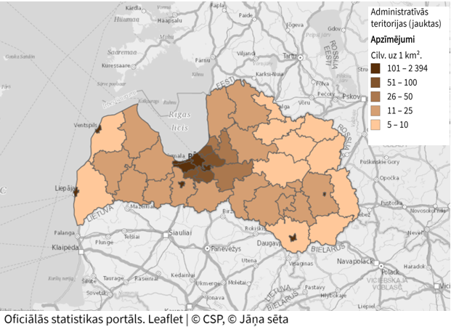

- Nevienlīdzība starp lauku teritorijām un pašvaldību centriem ir un būs problēma, palielinoties ieņēmumu un ekonomiskās aktivitātes atšķirībām iedzīvotāju vidū. Tā nav problēma tikai Latvijā. ES iedzīvotāju blīvums svārstās no 16 cilvēkiem uz km² Somijā līdz 1405 cilvēkiem uz km² Maltā.

- Valstīs, kurās iedzīvotāji ir izkliedētāki un attālumi ir lielāki, slimnīcu un neatliekamās palīdzības dienestu pieejamība var kļūt problemātiska. Tieši lauku teritorijās dzīvojošiem iedzīvotājiem ģeogrāfiskais attālums rada nevienlīdzību neatliekamās palīdzības un slimnīcu pakalpojumu pieejamībai. Turklāt atšķirīgā veselības aprūpes pakalpojumu pieejamība dažādās administratīvajās teritorijās ietekmē iedzīvotāju dzīves kvalitāti, tādējādi ir pamatota nepieciešamība sekmēt ārstniecības iestāžu sadarbību reģionos, lai panāktu vienlīdzīgākus un pieejamākus veselības aprūpes pakalpojumus.

- Latvijā, tāpat kā daudzās Eiropas valstīs, aizvien lielāku slogu veselības aprūpes sistēmai rada sabiedrības novecošanās. 2022.gadā viena piektā daļa iedzīvotāju bija vecāki par 65 gadiem. (2.attēls). Pēc EUROSTAT prognozēm 2035.gadā Latvijā iedzīvotāju īpatsvars vecuma grupā virs 65 gadi būs 25,3%.

2.attēls
Iedzīvotāju skaits Latvijā
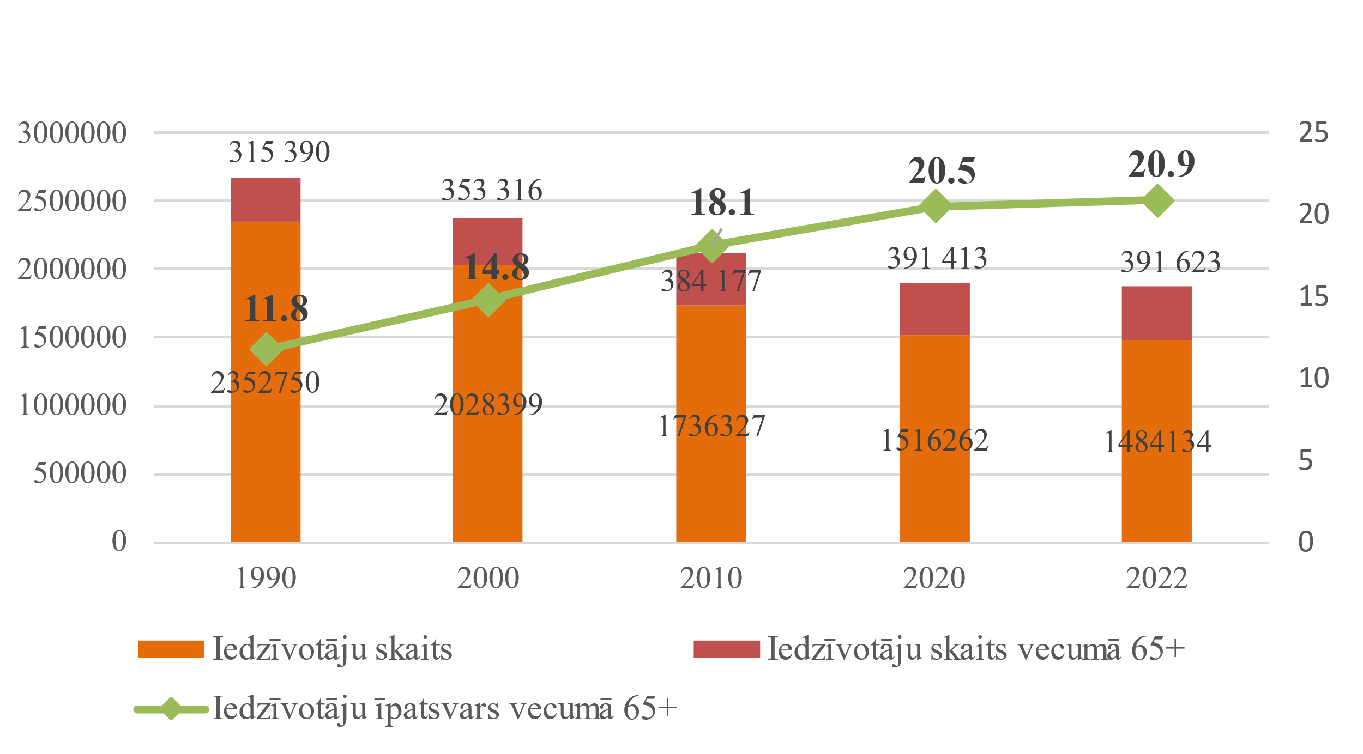
Datu avots: CSP pārvalde

- Latvijas demogrāfiskajai struktūrai kopumā raksturīga sabiedrības novecošanās un dzīvildzes palielināšanās, un pacientu skaita pieaugums ar vienu vai vairākām hroniskām slimībām. Tieši hroniskas slimības ir galvenais iedzīvotāju nāves un invaliditātes cēlonis un to izplatība ik gadu pieaug, veidojot 92% nāves gadījumu Latvijā.

- Rīgas plānošanas teritorijā ir trīs klīniskās universitātes slimnīcas, kurās tiek nodrošināti terciārā līmeņa veselības aprūpes pakalpojumi ar multiprofesionālu speciālistu komandu un sešas specializētas ārstniecības iestādes.

- Veselības ministrijas izstrādātais konceptuālais ziņojums "Par veselības aprūpes sistēmas reformu" (111.punkts) paredz, ka uz katriem 100 000 iedzīvotājiem ir jābūt 44 hronisko pacientu aprūpes gultām.

- No ārstniecības iestāžu sniegtajiem datiem par 2020.gadu ir secināms, ka vislielākais hronisko aprūpes gultu iztrūkums ir Rīgas un Pierīgas sadarbības teritorijā - kopā ar terapeitiskā profila gultām trūkst vidēji 64%, jo Rīgā trūkst zemāka līmeņa slimnīcas, kas nodrošinātu rīdziniekiem aprūpi, tādējādi atslogojot augstākā līmeņa slimnīcas no salīdzinoši vienkāršākas veselības aprūpes pakalpojumu sniegšanas (3.attēls).

3.attēls
Hroniskās aprūpes vidējais gultu skaits 2020.gadā
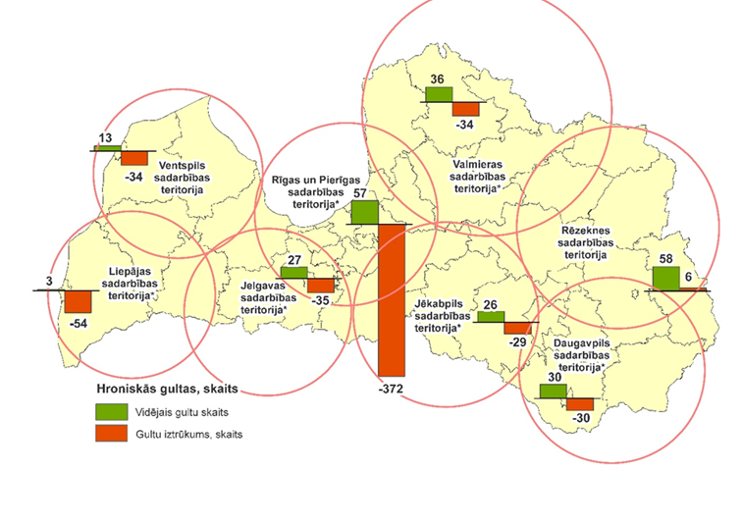
- Analizējot veselības aprūpes finansējuma apjomu 2022.gadā sadalījumā pa vecumu grupām, secināms, ka 40% no veselības aprūpes finansējuma tiek novirzīts iedzīvotāju, kuri ir vecuma grupā 64 un vairāk gadi, ārstēšanas izdevumu segšanai (4.attēls).

4.attēls.
Veselības aprūpes izdevumi pa vecuma grupām

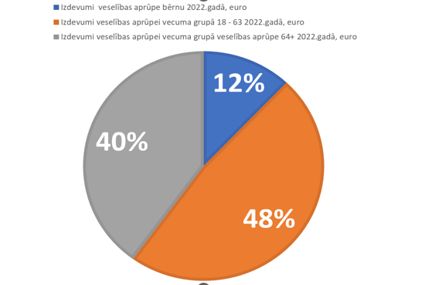
- Sabiedrībai novecojot, pieprasījums pēc tādiem veselības aprūpes pakalpojumiem kā aprūpe, hronisko pacientu aprūpe, terapija, paliatīvā aprūpe un medicīniskā rehabilitācija ilgtermiņā palielināsies, radot papildu slogu valsts izdevumiem.

- Eiropas Komisijas 2022.gada ziņojumā prognozēts, ka, ņemot vērā izmaiņas demogrāfiskajā situācijā Latvijā, valsts izdevumi veselības jomā līdz 2070. gadam palielināsies par 0,4 procentpunktiem no IKP (salīdzinājumā ar 0,9 procentpunktiem ES). Veselības aprūpes izdevumi Latvijā ir vieni no zemākajiem ES, un 2021.gadā tikai 63,6% no tiem tiek finansēti no publiskiem līdzekļiem.

- Lai uzlabotu piekļuvi kvalitatīvai veselības aprūpei, ir ļoti svarīgi novērst pastāvīgi nepietiekamā veselības aprūpes sistēmas finansējuma problēmu, kas traucē uzlabot veselības aprūpes pieejamību. Vienlaikus nepieciešams turpināt pilnveidot slimnīcu tīklu un veicināt veselības aprūpes sistēmas datu pieejamību, nodrošinot atbilstošus digitalizācijas pasākumus, kas ļaus būtiski uzlabot kvalitatīvu, efektīvu un savstarpēji integrētu veselības aprūpes pakalpojumu pieejamību, dodot cilvēkiem iespēju saņemt vajadzībām atbilstošus pēctecīgus pakalpojumus visos veselības aprūpes sistēmas līmeņos.

- Arī OECD 2022.gada ekonomikas pārskatā par Latviju kā galvenās rekomendācijas veselības aprūpes veicināšanai un ilgtspējai ir valdības izdevumu palielināšana veselības aprūpei un personīgo maksājumu maksimāli pieļaujamo apmēru samazināšana, uzlabojot valsts finansēto veselības pakalpojumu pieejamību, lai samazinātu iedzīvotāju izdevumus, kā arī nepieciešams konsolidēt slimnīcu tīklu un vairāk izmantot digitalizācijas sniegtās iespējas veselības aprūpes nozarē.

- Attīstot integrētus pakalpojumus saskaņā ar veselības aprūpes sistēmas ilgtermiņa mērķiem, kas noteikti nozares plānošanas dokumentos, t.sk. mazinot krīzes situāciju sociālo un ekonomisko ietekmi, veicinot digitālo transformāciju un ilgtspējīgu izaugsmi, vienlaikus jāveicina visaptverošas strukturālās izmaiņas institūcijās un nozares politikā – specializētos veselības aprūpes pakalpojumus koncentrējot augstāka līmeņa ārstniecības iestādēs, savukārt pamatpakalpojumus organizēt tuvāk pacienta dzīvesvietai.

I. Esošā situācija

- Veselības aprūpe ir pasākumu kopums, ko iedzīvotājam sniedz veselības aprūpes pakalpojumu sniedzēji veselības nodrošināšanai, uzturēšanai un atjaunošanai. Veselības aprūpe iedalās primārajā, sekundārajā un terciārajā veselības aprūpē, kuru var saņemt ambulatori un stacionāri.

- Veselības aprūpes efektivitāte ir atkarīga no visu veselības aprūpes līmeņu spējas sadarboties, veidojot vienotu integrētu veselības aprūpes sistēmu, kā arī no paša pacienta līdzestības savā veselības aprūpē. Veselības iestādēm ir jāiesaistās pacienta izglītošanā, lai veicinātu viņa veselības pratību un līdzestību rekomendāciju izpildē pēc izrakstīšanas no slimnīcas.

- Veselības aprūpes kvalitāte, pacientu drošība, rūpes par cilvēku veselību pārslodzes apstākļos ir īpaši nozīmīgs izaicinājums, jo pārslodze vienā aprūpes līmenī ietekmē arī citu līmeņu darbību (5.attēls).

5.attēls.
Veselības aprūpes sistēma

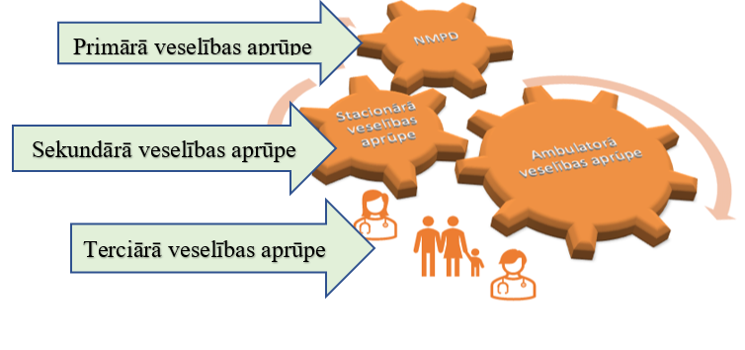

1. Neatliekamā medicīniskā palīdzība
- Viens no veselības aprūpes nozīmīgākajiem posmiem ir NMP. NMPD sniedz pirmsslimnīcas neatliekamo medicīnisko palīdzību, ko nodrošina 195 brigādes 107 lokalizācijas vietās (6.attēls).

6.attēls.
NMPD brigāžu izvietojums
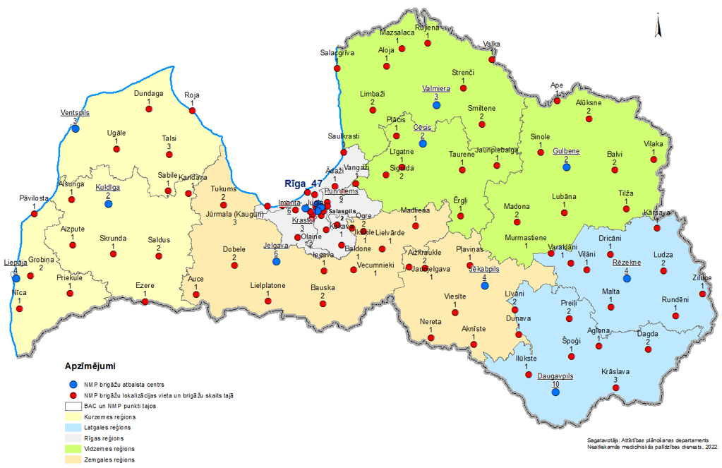

- NMPD brigāde cietušajam (saslimušajam) sniedz palīdzību notikuma vietā, kā arī transportēšanas laikā uz atbilstošu ārstniecības iestādi, saskaņā ar Slimnieku hospitalizācijas vietu plānu šādos gadījumos:
- nelaimes gadījumi, avārijas, katastrofas, smagas mehāniskās, termiskās, ķīmiskās un kombinētās traumas, elektrotraumas, svešķermeņi elpošanas ceļos, slīkšana, smakšana, saindēšanās;
- pēkšņa saslimšana vai trauma sabiedriskā vietā;
- pēkšņa saslimšana vai hronisku slimību paasināšanās, kas apdraud personas dzīvību;
- dzīvībai un veselībai kritiskā stāvoklī esoša cietušā (saslimušā) neatliekama pārvešana, kā arī dzemdētājas nogādāšana atbilstoši veselības stāvoklim tuvākajā attiecīgajā ārstniecības iestādē vai no ārstniecības iestādes uz stacionāru vai augstāka līmeņa stacionārās ārstniecības iestādi (specializēto centru, universitātes klīniku).

- Kā liecina NMPD dati, izsaukumu skaits pēdējos divos gados ir saglabājies nemainīgi liels – 195 izsaukumi uz 1000 iedzīvotājiem, tomēr no izpildītajiem izsaukumiem 2022.gadā procentuāli palielinājies ārstniecības iestādē nogādāto pacientu skaits (2.tabula).
2.tabula.
NMP izsaukumu skaits sadalījumā pa gadiem
 | Mērvienība | 2019.gads | 2020.gads* | 2021.gads* | 2022.gads
NMPD izpildītie izsaukumi | Skaits | 364 914 | 346 606 | 368 781 | 365 936
NMPD izpildītie izsaukumi | uz 1000 iedz.  (CSP gada sāk. dati) | 190 | 182 | 195 | 195
t.sk. nogādātie ārstniecības iestādē | Skaits | 182 829 | 162 339 | 164 898 | 172 144
t.sk. nogādātie ārstniecības iestādē | % no izpildītiem izsaukumiem | 50.1% | 46.8% | 44.7% | 47.0%
t.sk. veiktas  pārvešanas | Skaits | 22 568 | 18 611 | 17 280 | 17 963
t.sk. veiktas  pārvešanas | % no izpildītiem izsaukumiem | 6.2% | 5.4% | 4.7% | 4.9%
t.sk. atstāti uz vietas | Skaits | 114 829 | 122 589 | 140 984 | 129 582
t.sk. atstāti uz vietas | % no izpildītiem izsaukumiem | 31.5% | 35.4% | 38.2% | 35.4%
*Covid-19 pandēmijas ietekme

- Datu analīze liecina, ka lielākā daļa sekundāro izsaukumu ir ārpus ģimenes ārstu darba laika – darba dienās no plkst. 17:00 - 8:00 un brīvdienās. Visbiežāk sekundārie izsaukumi ir pie pacientiem ar hroniskām saslimšanām (73%) un akūtām augšējo elpceļu saslimšanām (26%).

- Lai stiprinātu NMPD, saskaņā ar Nacionālo attīstības plānu 2021.-2027.gadam un darbības programmu Latvijai 2021.-2027.gadam, kur 4.1.1. specifiska atbalsta mērķa ”Nodrošināt vienlīdzīgu piekļuvi veselības aprūpei un stiprināt veselības sistēmu” ietvaros atsevišķi ir plānots finansējums 12 307 060 eiro apmērā, kas paredzēts trīs jaunu NMP brigāžu atbalsta centru izveidei reģionos.
- Uz 2022.gadu Latvijā ir izveidoti 14 pirmsslimnīcas etapa NMP nodrošināšanai atbilstoši brigāžu atbalsta centri Latvijas lielākajās pilsētās. Tomēr, izvērtējot NMPD esošo brigāžu atbalsta centru pašreizējo izvietojumu visā NMPD darbības teritorijā un to darbības efektivitāti, redzams, ka nepieciešams izveidot trīs papildus brigāžu atbalsta centrus, paredzot to ģeogrāfisko izvietojumu tuvāk pakalpojumu saņēmējiem reģionos, samazinot materiāltehniskā nodrošinājuma trūkuma dēļ patērēto laiku un nobrauktos km, tādējādi uzlabojot pakalpojuma pieejamību iedzīvotājiem reģionos.

2. Ambulatorā veselības aprūpe
- Ambulatorā veselības aprūpe ir galvenā un izmaksu ziņā efektīvākā veselības aprūpes sistēmas sastāvdaļa, kas samazina slogu stacionāriem un uzlabo veselības aprūpes pakalpojumu pieejamību iedzīvotājiem. Ambulatorā veselības aprūpe iedalās primārajā un sekundārajā.

- Primārā veselības aprūpe ir veselības aprūpes pakalpojumu kopums, ko personai ambulatorajā ārstniecības iestādē vai personas dzīvesvietā sniedz primārās veselības aprūpes pakalpojumu sniedzēji. Tie ir ģimenes ārsti, ārstniecības iestādes, kas sniedz zobārstniecības pakalpojumus un ārstniecības iestādes, kas nodrošina veselības aprūpi mājās.

- Sekundārā ambulatorā veselības aprūpe ir ambulatoro veselības aprūpes pakalpojumu kopums, ko pacientam ar ģimenes ārsta vai speciālista izsniegtu nosūtījumu vai bez tā (tiešās pieejamības speciālisti) sniedz ambulatorās ārstniecības iestādēs vai stacionārās ārstniecības iestādes ambulatorajā nodaļā.

- Latvijā gada laikā ambulatoro apmeklējumu skaits pie ārstiem vidēji pārsniedz 11,5 miljonus. Ambulatoro apmeklējumu relatīvais skaits (uz 1 iedzīvotāju) gadā ir viens no netiešiem rādītājiem, kas liecina par aprūpes pieejamību. Covid-19 pandēmijai sākoties, 2020.gadā ambulatoro apmeklējumu skaits (uz 1 iedzīvotāju) pie sekundārās veselības aprūpes ārstiem samazinājās par 14%, salīdzinot ar piecu gadu vidējo rādītāju pirms pandēmijas, jo uz laiku būtiski tika ierobežotas iespējas ambulatori apmeklēt veselības aprūpes iestādes klātienē. Savukārt 2021.gadā ambulatoro apmeklējumu skaits atkal būtiski pieauga, gandrīz sasniedzot 2019.gada līmeni. Savukārt, par 64% apmeklējuma skaita pieaugums bija vērojams pie ārsta palīgiem, vecmātēm un medicīnas māsām, pārsniedzot pirmspandēmijas piecu gadu vidējo rādītāju (7.attēls).
7. attēls.
Ambulatoro apmeklējumu skaits
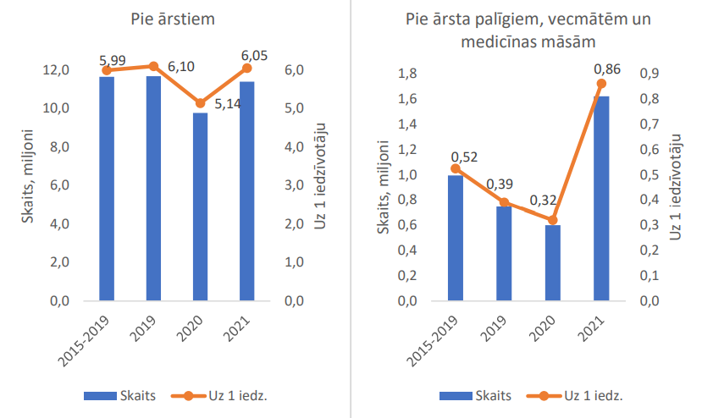
Datu avots: SPKC dati

- Tomēr 2023.gadā sekundāro ambulatoro veselības aprūpes pakalpojumu apjoms ir plānots par 9% mazāks nekā 2022.gadā.

- Ģimenes ārstam jāspēj apvienot uz pacientu orientētu attieksmi, prasmes un visaptverošas zināšanas, kas nodrošina ikviena pacienta ārstēšanu, veselības saglabāšanu un slimību profilaksi, neskatoties uz to, vai radusies veselības problēma ir bioloģiska, psiholoģiska vai sociāla. Ģimenes ārsti darbojas kā pacienta veselības advokāti visos ar veselību saistītajos jautājumos – gan koordinējot konsultācijas pie speciālistiem, gan nosūtot uz ārstēšanos slimnīcā, gan nodrošinot veselības aprūpi mājās un iesaistot par sociālo palīdzību atbildīgos darbiniekus, ja tas ir nepieciešams.

- Ģimenes ārsta darbība ir primārās veselības aprūpes pamats, kas balstās uz šādiem galvenajiem principiem - brīva pakalpojumu pieejamība, ilglaicīga un nepārtraukta pacientu aprūpe, vispusīga un koordinēta pacientu aprūpe, un pacienta sadarbība pacienta veselības veicināšanā, slimību profilaksē un ārstnieciskajā procesā.

- Pasaules Bankas 2016.gadā veiktajā izvērtējumā norādīts, ka laba piekļuve primārajai veselības aprūpei ir ļoti svarīga, lai efektīvi uzlabotu sabiedrības veselību, tostarp arī veselības aprūpi izmaksu ziņā. Rajonos, kur ir vairāki ģimenes ārsti, vēža, sirds slimību un cerebrālās triekas mirstība ir zemāka un cilvēki retāk tiek hospitalizēti. Turklāt kopējās veselības aprūpes izmaksas ir zemākas, ja indivīda aprūpi uzrauga un koordinē ģimenes ārsts.

- 2021.gadā ģimenes ārsta apmeklējumi veidoja aptuveni pusi no visiem valsts apmaksātajiem klātienes ambulatorajiem apmeklējumiem. Pie ģimenes ārstiem bija 259 apmeklējumi klātienē uz 100 iedzīvotājiem (vidēji 2015.-2019. gadā – 292), kas ir par 11% mazāk, salīdzinot ar pirmspandēmijas piecu gadu vidējo rādītāju.

- 2018.gadā vidējais apmeklējumu skaits uz vienu ģimenes ārstu praksi bija 4451,4 pacientu, savukārt 2022.gadā – 5488,8. Jāņem vērā, ka Covid-19 pandēmija būtiski ietekmējusi klātienes un attālināto konsultāciju īpatsvaru, un, galvenokārt, šo pieaugumu veido attālinātu konsultāciju sniegšana ģimenes ārstu praksē.

- Primārajā veselības aprūpē kā vienu no ģimenes ārstu prakšu darba noslodzes rādītājiem izmanto izsniegto DNL skaitu. Izsniegto DNL skaits kopš 2018.gada ir pieaudzis par 525 528 jeb pusmiljonu. 2018.gadā 75% no visām izsniegtām DNL bija izsniegtas ģimenes ārstu praksē, savukārt 2022.gadā tādas jau bija 84%.

3. Stacionārā veselības aprūpe
- Stacionārās veselības aprūpes ietvaros, tiek sniegti neatliekamās medicīniskās palīdzības, sekundārā un terciārā līmeņa veselības aprūpes pakalpojumi, pacientam atrodoties slimnīcā pastāvīgā ārstniecības personu aprūpē visu diennakti.

- 2022.gadā Latvijā bija reģistrētas 55 stacionārās ārstniecības iestādes. No tām valsts apmaksātus stacionāros veselības aprūpes pakalpojumus sniedz 26 slimnīcas, kuru sniegtā pakalpojuma apjoms noteikts atbilstoši slimnīcu līmenim, 11 specializētās slimnīcas un 2 pārējās slimnīcas (8.attēls).

8.attēls.
Slimnīcu tīkls
(bez specializētajām slimnīcām)
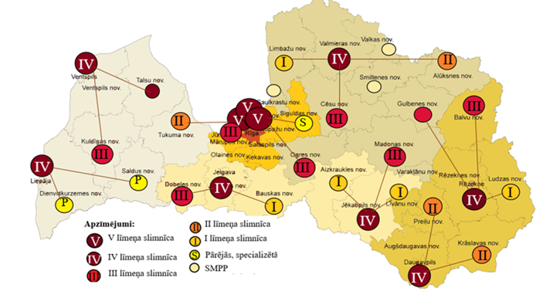

- Covid - 19 pandēmija parādīja, cik būtiski ir saglabāt esošo slimnīcu tīklu, nemazinot slimnīcu skaitu Latvijā, lai saglabātu stacionāro pakalpojumu pieejamību un ārkārtas situācijas gadījumā būtu iespēja pārprofilēt vai papildu izvērst nepieciešamo gultu skaitu. Pietiekams gultasvietu skaits ļāva novirzīt pacientu plūsmas no augstāka līmeņa slimnīcām uz zemāka līmeņa slimnīcām aprūpes turpināšanai, būtiski atslogojot augstāka līmeņa slimnīcas no tādu veselības aprūpes pakalpojumu sniegšanas, kurus var nodrošināt zemāka līmeņa slimnīcās. Lai atslogotu klīniskās universitātes slimnīcas Covid-19 pandēmijas laikā, NVD noslēdza papildu līgumus ar AS “Latvijas Jūras medicīnas centrs” un SIA "Sanare - KRC Jaunķemeri" par hronisko pacientu aprūpi.

- Analizējot datus par valsts apmaksātajiem stacionārajiem pakalpojumiem, ir vērojama tendence, ka gan stacionēšanas gadījumu, gan unikālo pacientu absolūtais skaits dinamikā samazinās. Sadalījumā arī pa slimnīcu līmeņiem būtisku tendenču atšķirību nav, stacionēšanas gadījumu skaita samazinājums vērojams praktiski visos slimnīcu līmeņos (9.attēls). Tas skaidrojams ar plānveida stacionārās aprūpes apturēšanu pandēmijas sākumā 2020. gadā un ar Covid saslimstības pieaugumu 2021. gadā, kā arī ar izmaiņām stacionārās aprūpes organizēšanā¹¹.

9.attēls.
Stacionēšanas gadījumi pa slimnīcu līmeņiem uz 100 iedzīvotājiem
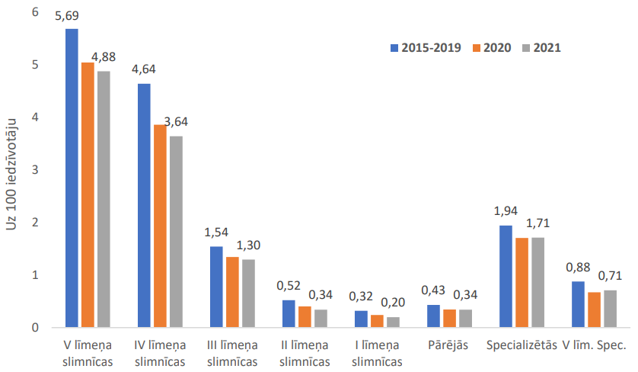
Datu avots: NVD dati

- Tomēr 2022.gadā pieaugošais pacientu skaits, kuri tiek nogādāti slimnīcā ar NMPD brigādēm liecina, ka pacienti, kuri laicīgi nesaņēma nepieciešamos veselības aprūpes pakalpojumus Covid -19 pandēmijas laikā, tiek stacionēti daudz smagākā stāvoklī ar ieilgušām veselības problēmām.

- Viens no raksturojošiem slimnīcu sniedzamā pakalpojuma pieprasījuma rādītājiem ir gultu skaits un noslodze. Kopš 2000.gada Latvijā kopējais gultu skaits slimnīcās uz vienu iedzīvotāju ir samazinājies par vairāk nekā vienu trešdaļu, sarūkot no 8,8 uz 1000 iedzīvotāju 2000.gadā, līdz 5,2 gultām - 2021.gadā, kas ir pielīdzināms ES vidējam rādītājam (5,3 gultas uz 1000 iedzīvotājiem).

- Ņemot vērā vairākkārtēju slimnīcu darbības pielāgošanu Covid-19 pandēmijas apstākļiem, kā arī gatavību saslimstības pieaugumam noteiktos laika periodos (piemēram, rezerves gultas), ir samazinājušies tādi rādītāji kā gultas slodze (gultas noslogojums dienās pret kalendāro dienu skaitu) un gultas aprite (izrakstīto pacientu skaits pret vidējo gultu skaitu periodā) vidēji visās Latvijas slimnīcās gada laikā (10. attēls).

10.attēls
Stacionāru gultu fonda izmantošanas rādītāji

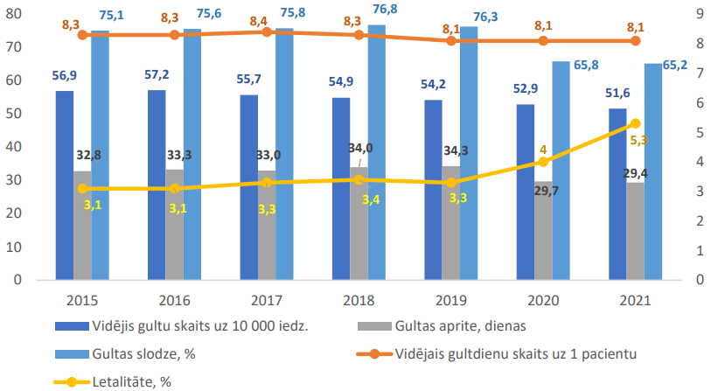
Datu avots: SPKC dati

- Diemžēl pandēmijas situācija būtiski ir palielinājusi letalitāti stacionāros. To galvenokārt ietekmējusi Covid - 19 pandēmija izraisītā mirstība (lielākā daļa šo pacientu nomira stacionāros), kā arī pandēmijas radītā pārslodze visos veselības aprūpes līmeņos, kas atsevišķos laika periodos ietekmēja veselības aprūpes saņemšanas iespējas visiem pacientiem.

- Viens no stacionārās aprūpes kvalitātes rādītājiem ir atkārtota stacionēšana trīs dienu laikā pēc izrakstīšanas uz mājām (atkārtota akūta stacionēšana jebkurā slimnīcā, izņemot traumu gadījumos, grūtniecības, dzemdību un pēcdzemdību periodā). Pandēmijas laikā šis rādītājs būtiski nemainījās. Sadalījumā pa slimnīcu līmeņiem redzams pieaugums mazajās slimnīcās⁹ (11.attēls).

11.attēls
Atkārtota akūta stacionēšana trīs dienu laikā %
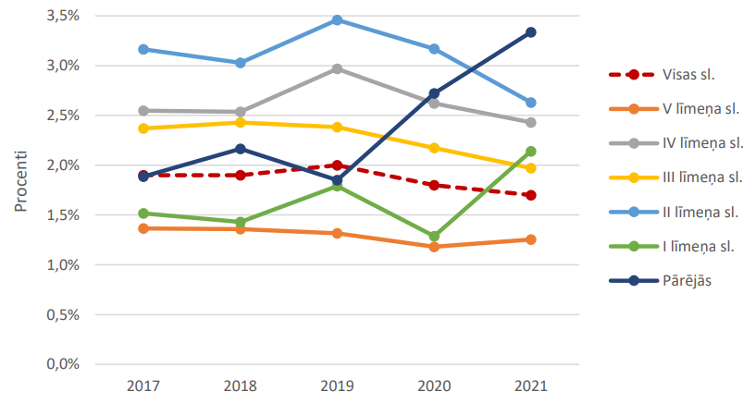
Datu avots: NVD dati

- Tas skaidrojams ar to, ka Covid-19 pandēmijas laikā tika izstrādāta Covid-19 pacientu kaskadēšanas kārtība, kas rekomendēja slimnīcām pirms stacionēšanas izvērtēt pacienta veselības stāvokli un pacienta ārstēšanu nodrošināt veselības stāvoklim atbilstošā līmeņa slimnīcā. Tādējādi tika nodrošināta kvalitatīva un operatīva veselības aprūpes pakalpojumu pieejamība Covid-19 pacientiem, paredzot, ka smagāki Covid-19 pacienti veselības aprūpi saņem augstāka līmeņa slimnīcās. Pēc sākotnējās ārstēšanas saņemšanas tā tika turpināta zemāka līmeņa slimnīcās, kurās pieejami pacienta veselības stāvoklim atbilstoši resursi, līdz ar to būtiski palielinājās pacientu skaits tieši zemāka līmeņa slimnīcās t.sk. arī atkārtotas stacionēšanas.

- Kopš 2019.gada slimnīcas nodrošina obligātos stacionāros veselības aprūpes pakalpojuma profilus un izvēles profilus atbilstoši noteiktajam slimnīcu līmenim. Lai izpildītu Valdības rīcības plānā noteikto uzdevumu, Veselības ministrijā izveidota darba grupa 2020.gadā un 2021.gadā pārskatīja slimnīcu sniegto pakalpojumu atbilstību noteiktajam slimnīcu līmenim.

- Covid-19 pandēmija nenoliedzamu atstāja ietekmi uz stacionāro ārstniecības iestāžu darbību, tomēr Veselības ministrijas izveidotās darba grupas norādīja uz būtiskiem riskiem, kas negatīvi ietekmē slimnīcu spēju nodrošināt noteiktos pakalpojumus:

Iedzīvotāju skaita samazināšanas atstāj ietekmi uz stacionāro veselības aprūpes pakalpojumu profilu izpildi.

- Iedzīvotāju skaita samazināšanās rada nepietiekamu pacientu plūsmu slimnīcās, kas neļauj nodrošināt ārstam pietiekamu praktizēšanas līmeni un atstāj ietekmi uz sniegto pakalpojuma kvalitāti.

Slimnīcām nav vienota izpratne par stacionāro veselības aprūpes pakalpojumu profila saturu un tā izpildi.

- Slimnīcām nav noteiktas prasības un kvalitātes rādītāji stacionārajiem veselības aprūpes pakalpojumu profiliem. Slimnīcas stacionāro veselības aprūpes pakalpojumu profila izpildi izprot kā noteiktu ārstu speciālistu pieejamību vai noteikta profila gultu pieejamību slimnīcā. Tāpēc veselības aprūpes pakalpojumu pieejamība, sniegto pakalpojumu apjoms un kvalitāte atšķiras dažādās Latvijas teritorijās, un tā atšķiras pat vienāda līmeņa slimnīcās.

Slimnīcām uzņemšanas nodaļās ir grūtības nodrošināt speciālistu pieejamību visu diennakti un nepieciešamos izmeklējumu.

- Slimnīcas, lai izpildītu līmenim noteiktās prasības, ir spiestas savā starpā konkurēt, lai piesaistītu speciālistus, līdz ar to ārsti strādā vairākās darbavietās, kas rada darbinieku pārslodzi, risku pacienta drošībai un pakalpojuma kvalitātei, jo Latvijā tikai aptuveni 35 % no visiem ārstiem strādā slimnīcās, turpretī OECD valstīs vairāk nekā 75% ārstu strādā slimnīcās un tikai 25 % strādā ārpus stacionāru sektora.

II. Slimnīcu tīkla sistēmas problemātika

- Lai veicinātu un attīstītu uz cilvēku centrētus, integrētus veselības aprūpes pakalpojumus un nodrošinātu savlaicīgu diagnostisko izmeklējumu pieejamību un efektīvu ārstēšanu, ir izstrādāti vairāki veselības aprūpes uzlabošanas plāni dažādās jomās, kuru sekmīga ieviešana ir atkarīga ne tikai no veselības nozarei piešķirtā finansējuma, investīcijām, pieejama cilvēkkapitāla, bet arī no nozares digitālās transformācijas iespējām, kuras mērķis ir sistēmiska datu pieejamība (12.attēls).

12. attēls
Veselības aprūpi ietekmējošie faktori
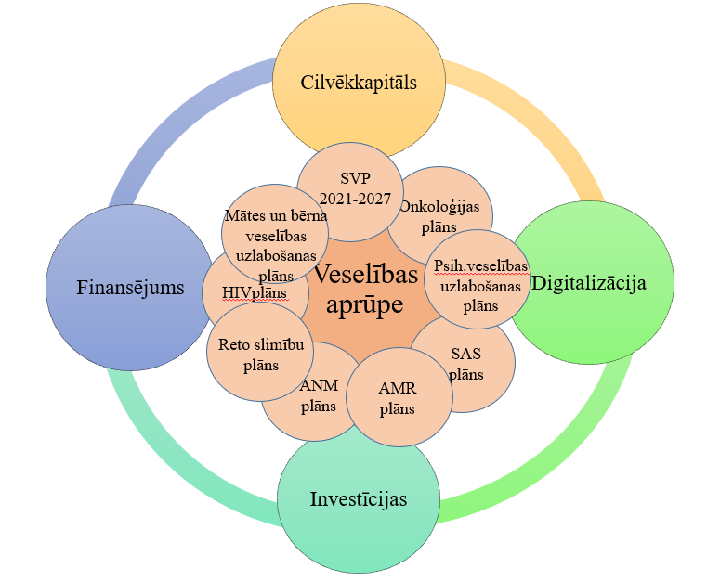

1. Stacionāro veselības aprūpes pakalpojumu pieejamība
- Atbilstoši Pasaules Bankas un OECD rekomendācijām ķirurģiskā aktivitāte un dzemdību skaits ir nozīmīgi slimnīcu darbības rādītāji, kuru apjoms palīdz novērtēt sniegto pakalpojumu kvalitāti.

- Vairākās Eiropas valstīs minimālā apjoma standarti tiek izmantoti kā slimnīcu kvalitātes nodrošināšanas programmu rādītāji, lai uzlabotu aprūpes kvalitāti. Piemēram, Nīderlande un Apvienotā Karaliste ir iekļāvušas minimālās vērtības nacionālajās prakses vadlīnijās un/vai ķirurgu akreditācijas standartos. Savukārt citas valstis, piemēram, Francija un Vācija, koncentrējas uz atsevišķiem ķirurģiskajiem pakalpojumiem, kas balstīti uz minimālajiem standartiem.

- Starptautiskajā literatūrā ir pieejami plaši pētījumi, kuros sniegti pierādījumi par apjoma un iznākuma saistību. Lielākā daļa šo pētījumu liecina, ka slimnīcām, kurās veic vairāk (ķirurģisku) procedūru, parasti ir labāki rezultāti nekā slimnīcām, kurās veic mazāk.

- Vērtējot ķirurģisko aktivitāti slimnīcās tika secināts, ka ķirurģiskā aktivitāte pat viena līmeņa slimnīcās ir ļoti atšķirīga. Zema ķirurģiskā aktivitāte pamatā ir II līmeņa slimnīcās, kas neļauj nodrošināt ārstam pietiekamu pieredzes līmeni, kas, savukārt, varētu negatīvi ietekmēt sniegto pakalpojumu kvalitāti (13.attēls).
13.attēls
2022.gadā ķirurģiskā aktivitāte IV, III un II līmeņa slimnīcās

Datu avots: NVD dati

- Slimnīcas labprātāk izvēlas sniegt plānveida ķirurģijas pakalpojumus, nevis akūto ķirurģiju, jo pakalpojums ir saistīts ar paaugstinātu risku. Līdz ar to plānots noteikt prasības akūtai un plānveida ķirurģijai katram slimnīcu līmenim.

- Atbilstoši noslēgtajam līgumam ar NVD par stacionāro veselības aprūpes pakalpojumu nodrošināšanu, uzņemšanas nodaļā ir jānodrošina ķirurga diennakts dežūra. Lai to nodrošinātu slimnīcai ir jābūt 4,75 ķirurga slodzēm uzņemšanas nodaļā un papildu ķirurgi ķirurģijas profila pakalpojuma nodrošināšanai.

- Atbilstoši slimnīcu sniegtai informācijai par aizpildītām ārstu slodzēm, vislielākās problēmas ar ķirurgu nodrošinājumu ir II un III līmeņa slimnīcās.

- Ķirurģijas profila izpildē aktuāla problēma ir strutainā ķirurģija, kuru komplicētības dēļ slimnīcas atsakās nodrošināt, kas savukārt apgrūtina NMPD darbu. Nozares speciālistu skatījumā strutainā ķirurģija ir jānosaka kā obligāta prasība jebkurai slimnīcai ar ķirurģijas profilu. Gadījumā, ja slimnīca nespēj nodrošināt pietiekamu aprūpi strutainās ķirurģijas gadījumā, pacients ir jāpārved uz augstāka līmeņa stacionāro iestādi, kur tiek nodrošināts ķirurģijas profils.

- Pēc Pasaules Bankas rekomendācijām kvalitatīva, droša un izmaksu efektīva dzemdību aprūpe Latvijā ir slimnīcās, kurās dzemdību skaits gadā nav mazāks kā 500. 2022.gadā sešās ārstniecības iestādes dzemdību skaits bija mazāks par Pasaules Bankas rekomendēto (14.attēls).

14.attēls.
Slimnīcas, kuras nodrošināja dzemdību palīdzību 2022.gadā
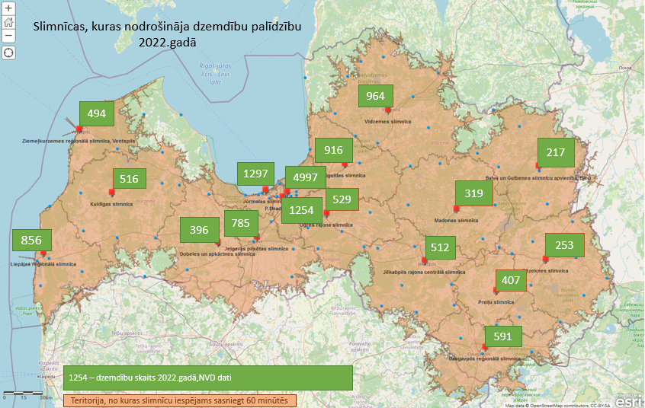

- Šobrīd situācijas aktualitāti papildus nosaka nepietiekamais ginekologu, dzemdību speciālistu īpatsvars slimnīcās, kas īpaši raksturīgs mazās dzemdību nodaļās, kurās ir sarežģīti piesaistīt jaunos speciālistus. Jaunie ārsti tūlīt pēc rezidentūras pabeigšanas vēlas turpināt savu attīstību un redzēt izaugsmes iespējas, taču mazas intensitātes slimnīcas to nevar nodrošināt. Ginekologi, dzemdību speciālisti labprātāk izvēlas strādāt privātajā sektorā vai ambulatorās nodaļās, kur darbs ir salīdzinoši vieglāks un atalgojums ir augstāks.

- Ilgtermiņā var veidoties situācija, kad slimnīcu ginekoloģijas un dzemdību nodaļu darbība ir apdraudēta, jo kāds no esošā personāla negaidīti var pārtraukt darba attiecības ar slimnīcu.

- No 2022.gada 1.augusta epidurālā dzemdību analgēzija tika noteikta par valsts apmaksātu pakalpojumu jebkurai pacientei. Šāda prakse atbilst mūsdienīgas uz pacientu vērstas aprūpes principiem, tomēr pie Latvijas veselības aprūpes sistēmas cilvēkresursu nodrošinājuma, šāds ievērojams pakalpojuma apjoma pieaugums ir radījis papildu riskus pakalpojuma pieejamībai, kvalitātes un pacientu drošības prasību garantēšanai, jo ir ievērojami pieaugusi kopējā ārstu anesteziologu, reanimatologu noslodze.

- Pārskatot prasības ginekoloģijas, dzemdību aprūpes profilam, tiks vērtēta iespēja veselas grūtnieces aprūpē iesaistīt vecmātes, tādējādi nodrošinot grūtnieču primārās aprūpes pieejamību atbilstoši grūtnieces dzīvesvietai, kas savukārt atvieglos ginekologu, dzemdību speciālistu piesaisti no ambulatorā sektora darbam slimnīcās.

- 2023.gadā plānots arī uzsākt pāreju no koledžas izglītības programmas uz profesionālā bakalaura izglītības programmām vecmātes profesijā, nodrošinot vecmātes profesijas iegūšanu profesionālā bakalaura programmā atbilstoši aktualizētajam vecmātes profesijas standartam (tiks apstiprināts 2023.gada sākumā, paplašinot vecmātes kompetences), kas tādējādi ļaus vairāk iesaistīt vecmāti ambulatoro pakalpojumu sniegšanā.

2. Primārās veselības aprūpes pakalpojumu pieejamība
- Primāro veselības aprūpi ietekmē vairāki faktori, kas rada risku pakalpojuma pieejamībai, kas savukārt atstāj ietekmi uz pārējiem veselības aprūpes sistēmas līmeņiem:
- Katru gadu samazinās ģimenes ārstu prakšu skaits (2018.gadā bija 1282 ģimenes ārstu prakses, 2022. gadā – 1223). Pēc Pasaules Veselības organizācijas rekomendācijām, lai nodrošinātu kvalitatīvu primārās veselības aprūpes pakalpojumu ģimenes ārsta praksē jābūt 1500 pacientiem. Latvijā uz 10 000 iedzīvotāju tādā gadījumā būtu nepieciešamas 6,6 ģimenes ārstu prakses. Pusē no Latvijas teritorijas šis rādītājs nav sasniegts (2021.gada dati) (15.attēls)

15.attēls.
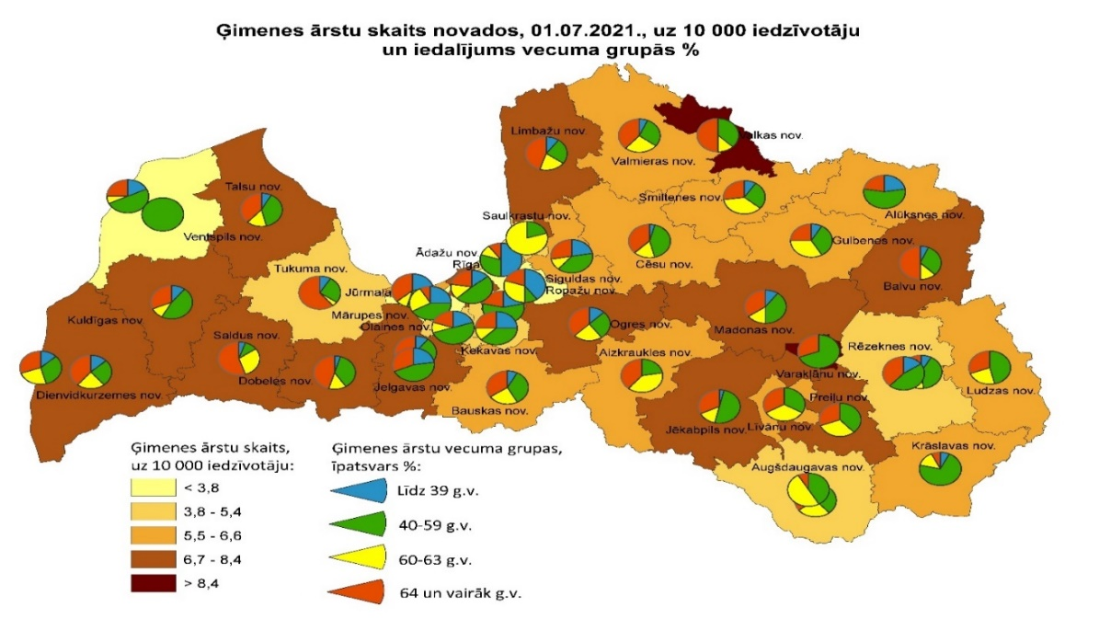

- 35% jeb 439 ģimenes ārstu 2023.gadā ir sasnieguši pensionēšanās vecumu un var pieņemt lēmumu par līguma attiecību pārtraukšanu ar NVD. Saskaņā ar NVD aptaujas datiem ģimenes ārstu nodrošinājums ir kritisks - laikā līdz 2026.gadam līguma attiecības ar NVD plāno pārtraukt 155 ģimenes ārsti (3.tabula).

3.tabula
Ģimenes ārstu prakšu nodrošinājums 2023.-2026.gadā
Teritorija | Ģimenes ārstu skaits uz 01.01.2023. |  | Brīvo prakses vietu skaits 01.01.2023. | Līgumu pārtrauks
Teritorija | kopā | tai skaitā ģimenes ārsti, kuru vecums 2023.gadā ir 64 gadi un vairāk - aptaujātie | Brīvo prakses vietu skaits 01.01.2023. | 2023.gadā | 2024.gadā | 2025.gadā | 2026.gadā
Valstī kopā | 1220 | 439 | 7 | 25 | 45 | 62 | 23
Zemgale | 183 | 85 | 2 | 5 | 13 | 18 | 5
Kurzeme | 181 | 78 | 2 | 5 | 3 | 15 | 1
Latgale | 143 | 53 | 0 | 1 | 7 | 3 | 2
Vidzeme | 155 | 63 | 3 | 6 | 7 | 15 | 9
Rīga | 558 | 160 | 0 | 8 | 15 | 11 | 6

- Katru gadu rezidentūrā tiek sagatavots ievērojams jauno speciālistu skaits (2023.gadā rezidentūrā ģimenes ārsta specialitātē studē 198 rezidenti, plāno absolvēt - 47), tomēr piesaiste darbam specialitātē brīvajās rezidentūras prakses vietās vai praksēs, kurās nepieciešama un plānota paaudžu nomaiņa netiek īstenoti pietiekami efektīvi.
- Jaunajiem speciālistiem svarīgs ir finanšu atbalsts un sakārtota darba vide, darba iespējas dzīvesbiedram un izglītības iestāde bērniem, kā arī nozīmīga problēma ir dzīvojamā fonda nepietiekamība reģionos, tajā skaitā ierobežotas ir īres iespējas. Šobrīd pašvaldību atbalsts jaunajiem speciālistiem, ko katra pašvaldība var sniegt, ir atšķirīgs.
- Nav pietiekams ģimenes ārsta prakses personāls, jo ģimenes ārsta praksi veido ģimenes ārsts un māsa. Ja praksē reģistrēto pacientu skaits ir liekās par 1200, praksē būtu nepieciešama otra māsa vai ārsta palīgs, kurus bieži vien nav iespējams piesaistīt. Kā liecina 2022.gada dati, 1,06% ģimenes ārstiem praksē nav ārsta palīga vai māsas, 30,16% ir tikai viens ārsta palīgs/māsa. Māsu trūkums arī primārajā veselības aprūpē būtiski ietekmē primārās veselības aprūpes veiktspēju.
- 16.attēlā atspoguļota esošo un jauno ģimenes ārstu skaita dinamika 2022. - 2024. gadā, kur var uzskatāmi redzēt, ka darbspējas vecuma ģimenes ārsti samazinās un jauno speciālistu skaits - pieaug. Diemžēl jauno speciālistu pieaugums nenodrošina nepieciešamo paaudžu maiņu, tāpēc dažviet Latvijā veidojas primārās veselības aprūpes pakalpojumu pieejamības pārrāvumi.

16. attēls
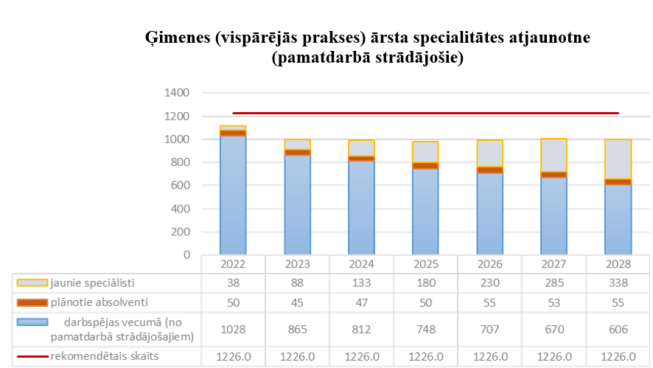
- ESF projektu Nr. 9.2.7.0/21/I/001 "Atbalsts ārstniecības personām darbam Rīgā un atveseļošanās pasākumi veselības nozarē" un Nr. 9.2.5.0/17/I/001 "Ārstniecības un ārstniecības atbalsta personu pieejamības uzlabošana ārpus Rīgas" finansiālais atbalsts ārstu, ārstu palīgu un māsu piesaistei, kā arī līdzšinējais atbalsts no pašvaldību puses neaizpilda veidojošos speciālistu iztrūkumu.

- Lai gan primārajā veselības aprūpē apmeklējumu skaits pie ģimenes ārstiem pieaug, ģimenes ārstu prakšu skaits samazinās, kas var radīt būtiskus izaicinājumus nākotnē.

- OECD viena no rekomendācijām Latvijai ir primārās veselības aprūpes komandas stiprināšana, jo tā nodrošina savlaicīgu pakalpojuma pieejamību (vairāk darba stundu un īsāku gaidīšanas laiku), efektīvāku pakalpojumu sniegšanu, kas ir būtiski augstas kvalitātes aprūpes nodrošināšanai, piemēram, pacientu izglītošana, atbalsta sniegšana un aprūpes koordinēšana.

3. Cilvēkkapitāls
- Veselības aprūpes nodrošināšanai svarīgākais resurss ir veselības aprūpē strādājošais personāls, jo īpaši ārsti un māsas. Ārstniecības personu trūkums ir viena no lielākajām problēmām valsts apmaksāto pakalpojumu nodrošināšanā sekundārajā veselības aprūpē. Veselības aprūpes sistēma ilgstoši saskaras ar cilvēkresursu trūkumu visās ārstniecības personu profesiju grupās. Ja praktizējošo ārstu nodrošinājums ir tuvs OECD valstu vidējam rādītājam (t.i., OECD vidēji 3,6 uz 1000 iedzīvotājiem, Latvijā – 3,3 uz 1000 iedzīvotājiem), tad praktizējošo māsu skaits ir uz pusi zemāks – OECD valstīs vidēji 8,8 uz 1000 iedzīvotājiem, Latvijā – 4,4, attiecīgi, Latvijā ir ievērojami zemāks arī māsu un ārstu skaita attiecības rādītājs – tikai 1,3, kamēr OECD valstīs vidēji 2,6.

- Slimnīcās strādājošā personāla skaits Latvijā ir zemāks kā citās valstīs – ja OECD vidēji slimnīcu personāla nodrošinājums veido 14,7 uz 1000 iedzīvotājiem, tad Latvijā – 10,9 uz 1000 iedzīvotājiem, galvenokārt uz zemāka māsu īpatsvara rēķina, kā arī liela daļa ārstu nestrādā valsts sektorā. Raksturīgi, ka Latvijā mazāk kā pusi no kopējā slimnīcu personāla veido profesiju grupas ārsti, māsas, vecmātes (17.attēls).

17.attēls
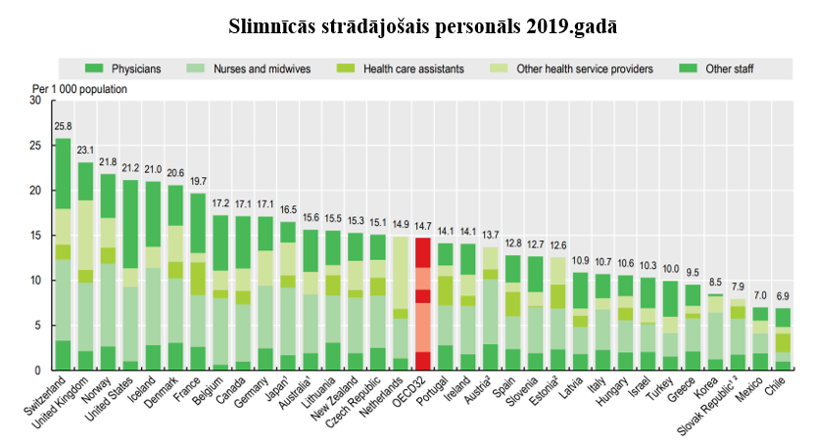
Avots: Health at a Glance 2021

- Lai arī līdz šim īstenotie pasākumi ir veicinājuši paaudžu nomaiņu ārstniecības personu profesijās un gados jauno speciālistu īpatsvars pakāpeniski pieaug, joprojām dominē ārstniecības personu vecuma grupa pirmspensijas un pensijas vecumā. Latvija ierindojas trešajā vietā OECD valstu vidū pēc ārstu īpatsvara vecumā virs 55 gadiem (Latvijā – 47%, OECD- 34%).

- Arī reģionālais izvietojums saglabājas nevienmērīgs – ja OECD valstīs pilsētu teritorijās ir nodarbināti 4,7 ārstu uz 1000 iedzīvotājiem un lauku teritorijās 3,9, tad Latvijā pilsētu teritorijās nodarbināto īpatsvars ir izteiktāks – 4,4 uz 1000 pilsētās, savukārt, lauku teritorijās strādā tikai 2,0 ārsti uz 1000 iedzīvotājiem. Tāpat raksturīga personāla nodarbinātība vienlaikus vairākās darba vietās, tajā skaitā, privātajā sektorā, kas ietekmē sniegtā pakalpojuma kvalitāti un pacientu drošību.

- Slimnīcu sniegtie dati par slimnīcu plānotajām personāla darba slodzēm un vakantajām darba slodzēm Stacionāro ārstniecības iestāžu resursu informācijas sistēmā (turpmāk - SAIRIS) uz 2023.gada 1.janvāri liecina, ka slimnīcās kopumā ir neaizpildītas 17% ārstu speciālistu slodzes, 5% māsu, 9% ārstu palīgu, 4% vecmāšu un 1% māsu palīgu slodzes. No kopējā slimnīcā plānotā ārstu, ārstu palīgu, māsu, vecmāšu, māsu palīgu, radiogrāferu un radiologu asistentu darba slodžu skaita (13073,9 slodzes), neaizpildīti ir 8% jeb 1018,3 slodzes.

- Lai nodrošinātu cilvēkresursu attīstību atbilstoši veselības aprūpes sistēmas vajadzībām, veikta virkne pasākumu ārstniecības personu plānošanas, piesaistes un noturēšanas jomā. Jaunu speciālistu sagatavošana rezidentūras ietvaros ir efektīvākais veids kā nodrošināt specialitāšu ārstu paaudžu nomaiņu un specialitātes atjaunotni ārstniecības iestādēs.

- Pēdējo divu gadu laikā būtiski, par 50 vietām palielināts no valsts budžeta finansēto rezidentūras vietu skaits (2022.gadā par 30; 2023.gadā pa 20), kopā 2023.gadā sasniedzot 297 studiju vietas, kas ir lielākais jebkad no valsts budžeta finansētais rezidentūras vietu skaits (iepriekšējos gados – vidēji ~240). Rezidentūras vietu skaits prioritāri palielināts ārsta pamatspecialitātēs, kas nepieciešamas slimnīcām neatliekamās medicīniskās palīdzības sniegšanai (internists, ķirurgs, anesteziologs, reanimatologs u.c.). Kopš 2016.gada rezidentūras vietu skaits ģimenes ārsta specialitātē ir palielināts no 41 vietas 2016.gadā līdz 55 vietām 2023.gadā, tādējādi jau 2026.gadā būs ievērojams papildu ģimenes ārstu resurss, ko sadarbībā ar pašvaldībām piesaistīt vakantajām ģimenes ārstu prakses vietām vai nodrošināt prakšu pārņemšanu. Turpmākajos gados rezidentūras vietu skaita saglabāšana 2023.gada līmenī ir atkarīga no pieejamā valsts budžeta finansējuma.

- Lai jaunos speciālistus piesaistītu darbam specialitātē, īpaši valsts apmaksātajā veselības aprūpes sektorā, pārskatot rezidentūras organizācijas un finansēšanas principus, saglabāts nosacījums, kas paredz 30% piemaksu par darbu reģionālajās ārstniecības iestādēs. Vienlaikus, kopš 2022.gada reģionālā piemaksa tiek izmaksāta par reģionā nostrādāto darba apjomu, tādējādi mazinot negodīgas konkurences risku jauno speciālistu vidū. Tāpat saglabāts nosacījums, kas paredz obligātu trīs gadu nodarbinātību specialitātē pēc rezidentūras pabeigšanas, tā kā minētā prasība ir saistīta ar augstajām rezidentūras studiju izmaksām no valsts budžeta, kā arī sniedz būtisku atbalstu personāla piesaistei un atjaunotnei slimnīcās, īpaši reģionos. Lai padarītu rezidentūras atstrādes normu ērtāk īstenojamu, noteikts, ka obligātā atstrāde (3 gadi) īstenojama piecu gadu periodā, kurā tajā skaitā ietverts, piemēram, zinātniskais un pedagoģiskais darbs.

- Lai veicinātu speciālistu pieejamību un mobilitāti darba tirgū, kā arī veicinātu ārsta apakšspecialitāšu un papildspecialitāšu apguvi (vēsturiski “nepopulāras” specialitātes, pretendenti nepiesakās, rezidentūras vietas netiek aizpildītas, jo pārsvarā persona jau ir nodarbināta iepriekš iegūtajā pamatspecialitātē), turpmāk plānots šīs specialitātes attīstīt kā profesionālās tālākizglītības programmas ar iespēju iegūt kvalifikāciju ārpus formālās izglītības.

- Tāpat ES fondu 2014.-2020. plānošanas perioda ietvaros īstenoti atbalsta pasākumi, lai piesaistītu ārstniecības personas (ārstus, tajā skaitā ģimenes ārstus un māsas, kā arī ārsta palīgus, māsas palīgus, vecmātes, fizioterapeitus un ergoterapeitus) darbam reģionos ārpus Rīgas.

- Vienlaikus ārstniecības iestāžu fiziskā un psihoemocionālā darba vides attīstība, kas spētu motivēt jaunās māsu studiju programmas absolventes iesaistīties darba tirgū, ir ilgtermiņa izaicinājumus veselības aprūpes sistēmā kopumā. Secināts, ka lielāks profesionālo māsu īpatsvars veicina novēršamu nāves gadījumu samazināšanos, uzlabo slimnīcas aprūpes kvalitāti un drošību, kā arī veicina slimnīcu māsu trūkuma samazināšanos, jo mazinās pārslodze un izdegšana esošajām māsām. Piemēram: profesionālo māsu īpatsvara pieaugums par 10% ir saistīts ar pacientu nāves gadījumu samazināšanos par 11% pēc vispārējās operācijas.

- Šobrīd veselības aprūpes cilvēkresursu plānošanā tiek izmantoti dati no Veselības inspekcijas Ārstniecības personu un ārstniecības atbalsta personu reģistra, kas ir nepilnīgi, jo nesatur informāciju par personas nodarbinātības apjomu konkrētajā darba vietā (PLE izteiksmē), līdz ar to ārstniecības iestāžu cilvēkresursu nodrošinājums nevar tikt analizēts mikrolīmenī vērtējot personas reāli nostrādāto darba apjomu konkrētajā iestādē, valsts vai privātajā pakalpojumā, vai konkrētā pakalpojumu līmenī (ambulatori, stacionāri u.c.).

4. Digitālā transformācija
- Ieviešot digitalizācijas risinājumus veselības aprūpē, iespējams pilnveidot daudzus veselības aprūpes procesus gan diagnostikā, gan ārstēšanā. Jau šobrīd ārstniecības iestādes izmanto mākslīgā intelekta risinājumus, lai ātrāk un precīzāk noteiktu pacienta diagnozi un nepieciešamo terapiju, ievērojot katra pacienta individuālās vajadzības un drošību.

- Viens no digitalizācijas būtiskiem elementiem ir centralizēta pacienta EVK, kurā jābūt pieejamiem pacienta veselības datiem, t.sk. katram veiktajam izmeklējumam. Tomēr, neskatoties uz to, ka kopš 2016.gada Latvijā darbojas e-veselības sistēma un e-veselības portāls www.eveseliba.gov.lv. vēl joprojām liels apjoms pacientu veselības datu atrodas ārpus E-veselības sistēmas papīra formātā un ārstniecības iestāžu individuālās informācijas sistēmās.

- E-veselības sistēma tika izveidota, lai nodrošinātu katra Latvijas iedzīvotāja EVK centralizētu uzturēšanu, lai personas veselības dati būtu pieejami gan pašam pacientam, gan pacienta ārstējošajam ārstam vienuviet, un neatkarīgi no ārstniecības iestādes, kas tos radījusi, varētu izmantot ārstniecības iestādes, aptiekas, un valsts pārvaldes iestādes to funkciju nodrošināšanai.

- Datu aprite papīra formā būtiski apgrūtina pacientu veselības datu izmantošanu veselības aprūpes organizēšanā, plānošanā, kvalitātes monitoringā un pētniecībā, jo datu pieejamība ārstniecības iestādēm vai ārstniecības personām, politikas plānotājiem, pētniecības institūcijām un uzraugošajām institūcijām nav pilnvērtīga. Rezultātā cieš ne tikai pacienta veselības aprūpes kvalitāte, bet arī tiek palielinātas veselības aprūpes budžeta izmaksas, jo ārstniecības iestādēm ne vienmēr ir pieejami citās ārstniecības iestādēs veikto pakalpojumu dati, tāpēc pakalpojumi tiek atkārtoti, un visbiežāk tiek atkārtoti dažādi izmeklējumi.

- E-veselības sistēmā ārstniecības persona var ievadīt pacienta veselības datus, izrakstīt receptes un nosūtījumu, apskatīt citu ārstniecības personu izsniegtos nosūtījumus, izrakstīt DNL, ievadīt vakcinācijas faktu potēšanas pārskatu izdrukām, apskatīt vakcinācijas pārskatu, apskatīt NMPD izsaukuma datus, aizpildīt un apskatīt ar noteiktām slimībām slimojošu pacientu reģistra kartes, attālināti reģistrēt pacientu pie ģimenes ārsta (ja pacients ir E-veselības sistēmā vai latvija.lv iesniedzis iesniegumu), uzlikt aizliegumu pacientam redzēt konkrētu medicīnisko dokumentu. Tomēr nepietiekams ģimenes ārstu, speciālistu un ārstniecības iestāžu skaits izmanto šīs sistēmas funkcionalitātes, izņemot e-darbnespējas lapas, kompensējamo zāļu e-receptes, kur dokumentu aprite ir pilnībā obligāta.

- Liela daļa ārstniecības iestāžu ir ieviesušas elektroniskas pacientu veselības datu apstrādes sistēmas, bet to uzglabātie pacientu veselības dati ir pieejami tikai konkrēto ārstniecības iestāžu un to filiāļu ietvaros. Ārstniecības iestāžu lokālās informācijas sistēmas ir savietotas ar e-veselības sistēmu tikai atsevišķu veselības datu elektroniskai apmaiņai – e-receptes, DNL. Neskatoties uz to, ka visām ārstniecības iestādēm, neatkarīgi no tā, vai vizuālās diagnostikas izmeklējums tiek apmaksāts no valsts budžeta, pacienta vai apdrošinātāja līdzekļiem, izmeklējumu slēdzienam tāpat kā citiem veselības datiem ir jābūt pieejamiem e-veselībā, šobrīd tikai daļa ārstniecības iestāžu nodrošina slēdzienus par vizuālās diagnostikas izmeklējumiem EVK.

- Lai sadarbība starp slimnīcām būtu efektīva un nodrošinātu nepieciešamo pacientu datu apmaiņu visā pacienta aprūpes procesā, ir nepieciešams digitalizēt un uzlabot procesus slimnīcās un veselības aprūpē kopumā, lai iesaistītās puses pacientu aprūpē varētu būt sadarbspējīgas gan savā starpā, gan ar valsts centrālajām IT sistēmām, gan ar citiem pakalpojumu sniedzējiem (18.attēls).

18.attēls.
Pacienta datu ceļš uz NVD datu repozitoriju
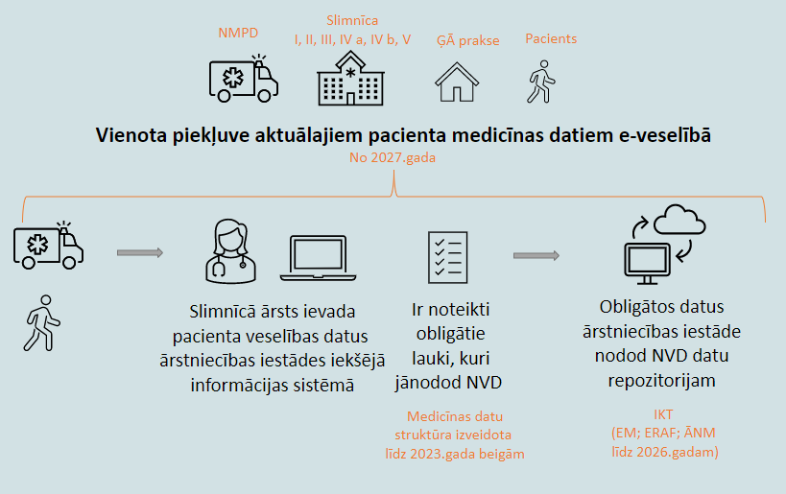

5. Nozares finansējums, tarifi
- 2019.gadā 4,3% Latvijas iedzīvotāju nesaņēma vajadzīgo medicīnisko aprūpi izmaksu, attāluma vai gaidīšanas laika dēļ. Šis rādītājs ir daudz augstāks nekā ES vidējais rādītājs 1,7 %. Pieejamības problēma, galvenokārt, ir saistīta ar ilgstošām (nesagaidāmām) rindām uz valsts garantēto aprūpi nepietiekama finansējuma dēļ.

- Tiešo maksājumu un līdzmaksājumu proporcija Latvijā ir viena no vislielākajām Eiropā. 2020.gada valsts finansēja 63,61% veselības aprūpes izdevumu, kas ir viens no mazākajiem rādītājiem ES un tas ir daudz mazāks nekā kaimiņvalstīs (70,14% Lietuvā un 77,16 % Igaunijā).

- Lielāko daļu atlikušo veselības aprūpes izdevumu sedz mājsaimniecības pašas, tādējādi ir mazināta gan sociālā aizsardzība, gan piekļuve veselības aprūpei (19.attēls).
19. attēls
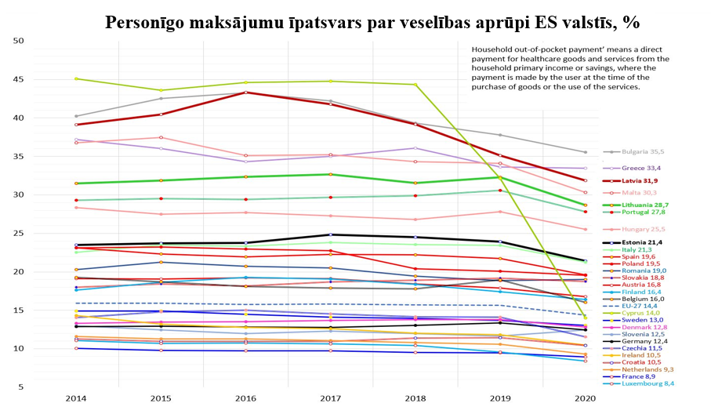

- 2016.gadā Pasaules Veselības organizācijas eksperti atzina, ka Latvijas valsts budžeta izdevumu līmenis veselības aprūpei sniedz vāju finansiālo aizsardzību iedzīvotājiem, un starptautiskā pieredze liek izdarīt secinājumus, ka nav ticami sasniegt ievērojamu progresu visaptverošās veselības aprūpes virzienā, nepalielinot budžeta izdevumus no IKP. To iespējams sasniegt, paaugstinot budžeta asignējumus veselības aprūpei līdz 14% vai kombinējot veselības aprūpes prioritātes paaugstināšanu līdz 12% no kopējiem valsts budžeta izdevumiem un budžeta ieņēmumu veselības aprūpei paaugstināšanu.

- Valdības rīcības plāna Deklarācijas par Krišjāņa Kariņa vadītā Ministru kabineta iecerēto darbību īstenošanai (turpmāk – Valdības rīcības plāns) 269.1. pasākums paredz, ka veselības aprūpes vispārējās valdības sektora finansējums 2023. gadā sasniegs vismaz 13,3% no kopējiem valsts budžeta izdevumiem, 2024.gadā vismaz 12,7% no kopējiem valsts budžeta izdevumiem, bet 2025. gadā vismaz 13,5% no kopējiem valsts budžeta izdevumiem.

- 2023.gadā Veselības ministrijai piešķirts finansējums 1 605 183 784 eiro, kas ir 3,86% no IKP, no tiem 1 355 084 598 eiro veselības aprūpes nodrošināšanai (20.attēls). Papildus specializētās veselības aprūpes pakalpojumu nodrošināšanai, kā, piemēram, NMPD, Valsts asinsdonoru centram, Valsts tiesu medicīnas ekspertīzes centram, antidopinga politikas īstenošanai piešķirti 124 249 140 eiro.
20. attēls.
2023.gada veselības aprūpes budžets
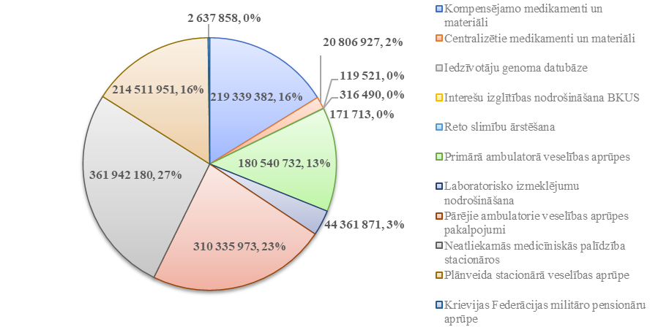
- Salīdzinot vispārējās valdības sektora veselības aprūpes izdevumus 2021.gadā (pēdējie pieejamie dati starptautiskajās datubāzes), Latvijā veselības aprūpei 2021.gadā tika atvēlēti 6,2 % no IKP, tai pat laikā Igaunijā – 6,5 % no IKP, bet Lietuvā – 5,9 % no IKP. Saskaņā ar OECD datiem Latvijā viena cilvēka ārstēšanai valsts 2020.gadā novirzīja vien 1 417,1 USD, kamēr Igaunija viena sava iedzīvotāja veselības aprūpē 2020.gadā investēja 2 105,7 USD, bet Lietuva – 2 021,2 USD.

- Veselības ministrija, atbilstoši 2023.gada darba plānā iekļautajam, sadarbībā ar NVD izstrādās informatīvo ziņojumu par kārtējā gadā veselības aprūpes jomā pārrēķināmajiem tarifiem, paredzot pieejamā finansējuma robežās apstiprināt pārrēķinātos tarifus, lai nodrošinātu speciālistu piesaisti darbam stacionāros. Akūtai palīdzībai ir jābūt labāk apmaksātai nekā plānveida pakalpojumu sniegšanai. Saskaņā ar Valdības rīcības plāna 272.1.pasākumu Veselības ministrija sadarbībā ar NVD izstrādās veselības aprūpes tarifu pārskatīšanas un indeksācijas metodiku, kas veicinās procesa caurspīdību un pakalpojumu veidošanas principu izpratni un prognozējamību.

- Ņemot vērā, ka dokuments tiek koncentrēts uz slimnīcu tīkla stiprināšanu, turpmāk no finansēšanas viedokļa tiks apskatīta tikai stacionāro pakalpojumu finansēšanas modeļa daļa, nevērtējot kopējo veselības aprūpes finansēšanas modeli, par kuru ir paredzētas paralēlas diskusijas citos formātos, t.sk. nodokļu politikas pilnveides koordinēšanas grupā.

- Slimnīcām ir izdevīgi sniegt plānveida pakalpojumus, un akūtas palīdzības gadījumos slimnīcas nereti atsaka pakalpojuma sniegšanu, aizbildinoties ar speciālistu trūkumu vai speciālistu atvaļinājumiem, un turpina sniegt plānveida pakalpojumus. Tādējādi reģionālās slimnīcas ir pārslogotas un nespēj nodrošināt pakalpojuma kvalitāti atbilstoši līmenim. Veselības aprūpes pakalpojuma tarifa atšķirībai ir jābūt arī starp reģionālajām slimnīcām un zemāka līmeņa slimnīcām, kā arī plānveida pakalpojumiem un neatliekamajiem veselības aprūpes pakalpojumiem.

- Veselības aprūpes pakalpojumu tarifus, tai skaitā manipulāciju sarakstā iekļauto manipulāciju tarifus, aprēķina, izmantojot šādu formulu:

TC = VC (D + S + M + E) + FC (U + A + N), kur

TC – veselības aprūpes pakalpojuma tarifs;
VC – mainīgās izmaksas (tiešās izmaksas):
D – darba samaksa;
S – valsts sociālās apdrošināšanas obligātās iemaksas;
M – ārstniecības līdzekļi;
E – izdevumi, saistīti ar pacientu ēdināšanu;
FC – pastāvīgās izmaksas (netiešās izmaksas):
U – pieskaitāmās un netiešās ražošanas izmaksas (ar pacientu uzturēšanu saistītie izdevumi pakalpojumu apmaksai, riska maksājuma veikšanai, materiālu, energoresursu, ūdens un inventāra iegādei);
A – administratīvie izdevumi;
N – nolietojums.
21.attēls
Veselības aprūpes pakalpojuma tarifa elementu aprēķināšana
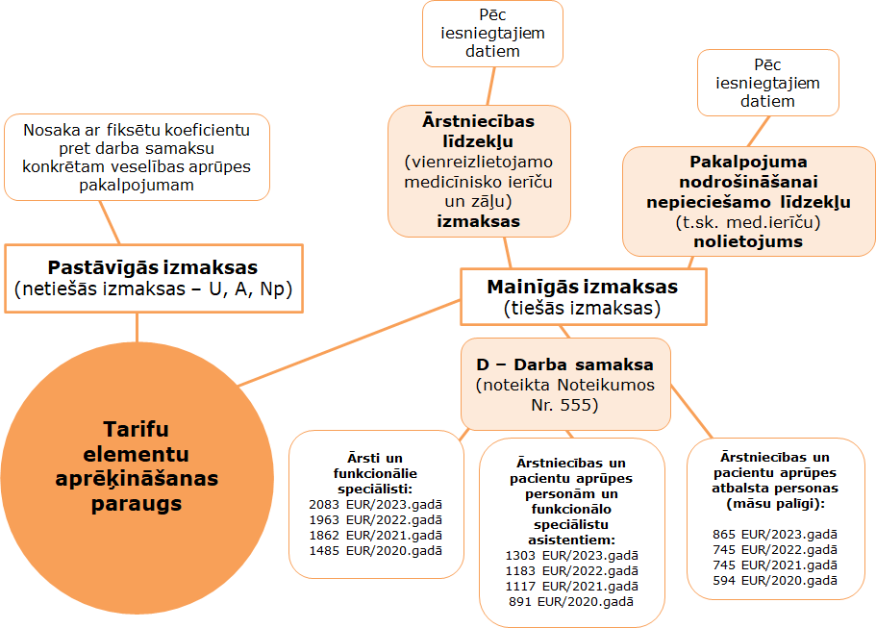

- NVD lielākoties jaunu manipulāciju izveidi vai esošo manipulāciju tarifu pārskatīšanu veic saskaņā ar ārstniecības iestāžu vai asociāciju pieprasījumu, tām iesniedzot iesniegumus. Papildus tam tarifi tikuši pārskatīti arī pēc NVD un politikas plānošanas iniciatīvām (22.attēls).

22.attēls
Veselības aprūpes pakalpojumu tarifa pārskatīšana

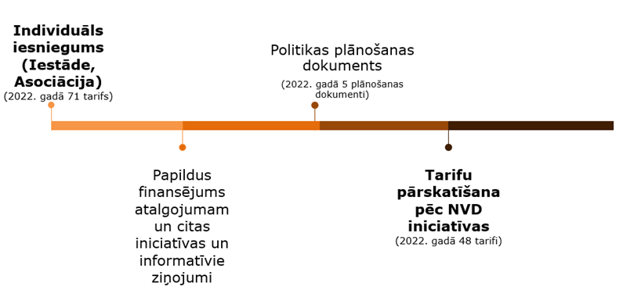

- Pēdējo gadu laikā ārstniecības iestāžu faktiskās izmaksas ir ievērojami augušas un, pārskatot tikai atsevišķus tarifus vai tarifu grupas, nav iespējams nosegt zaudējumus, kas iestādēm rodas, pakalpojumus nodrošinot ar augstākām faktiskajām izmaksām, nekā nosedz pašreizējie NVD uzturētie pakalpojumu tarifi.

- Ik gadu veselības nozares prioritāro pasākumu ietvaros tiek pieprasīts finansējums stacionārās veselības aprūpes nodrošināšanai, lai segtu faktiskos izdevumus, piemēram:
- medicīnas personāla atalgojuma palielināšanai;
- stacionāros nodrošināmiem veselības aprūpes pakalpojumiem – gan esošu pakalpojumu tarifu pārrēķiniem, ņemot vērā to faktisko izmaksu pieaugumu, gan jaunu pakalpojumu apmaksai;
- pieskaitāmo izmaksu segšanai (kas ietver arī māsu palīgu atalgojumu, komunālos pakalpojumus, apsaimniekošanas un saimniecības izdevumus, remontu izdevumus u.tml.);
- pacientu ēdināšanas izmaksu pieauguma segšanai;
- administratīvo izdevumu segšanai.

- Pēdējos gados katru gadu tiek piešķirts papildu finansējums atalgojumam (D) un nelielai daļai jaunu pakalpojumu vai atsevišķu esošo tarifu palielināšanai, kā rezultātā tiek paaugstināti tādi tarifa elementi, kā atalgojums (D), ārstniecības līdzekļi (M) un iekārtu nolietojums (N).

- Taču atsevišķo tarifu pārrēķini pēc faktiskajām izmaksām nenosedz kopējos slimnīcas izdevumus par sniegtajiem veselības aprūpes pakalpojumiem. Katru gadu inflācijas rezultātā ārstniecības iestādēm palielinās izdevumi par ēdināšanu, uzturēšanu un ārstniecības līdzekļiem, kas rada nepieciešamību palielināt visus tarifus

- Visstraujāk pieauguši izdevumi par ārstniecības personu atalgojumu, kas saistāmi ar ikgadējām izmaiņām Ministru kabineta noteikumos Nr. 851 “Noteikumi par zemāko mēnešalgu un speciālo piemaksu veselības aprūpes jomā nodarbinātajiem”, kas uzliek par pienākumu celt visu mediķu atalgojumu (23.attēls).
23.attēls
Vidējais viena pacienta vienas dienas ārstēšanas izmaksu stacionārā pieaugums visās slimnīcās, eiro
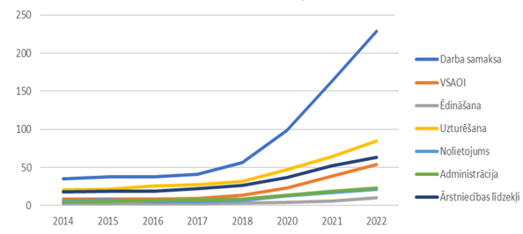

- Salīdzinot ar 2018.gadu, uzturēšanas (pieskaitāmās) izmaksas (U) ir trīskāršojušās - vidēji no 30 eiro līdz 90 eiro par vienu ārstēšanās dienu stacionārā. Veselības ministrija, pamatojoties uz 2020.gada datiem, prioritāro pasākumu ietvaros 2023.gadam pieprasīja papildu finansējumu stacionāro pakalpojumu pieskaitāmo izmaksu segšanai - nepilnu 21,7 miljonu eiro apmērā. No pieprasītā finansējuma 2023.gadam tika piešķirti tikai 4,5 miljoni eiro, taču izdevumi 2021. un 2022.gadā ir ievērojami auguši (24.attēls).

24.attēls
Uzturēšanas izmaksu pieaugums uz viena pacienta vienas dienas ārstēšanas izmaksām stacionārā, eiro
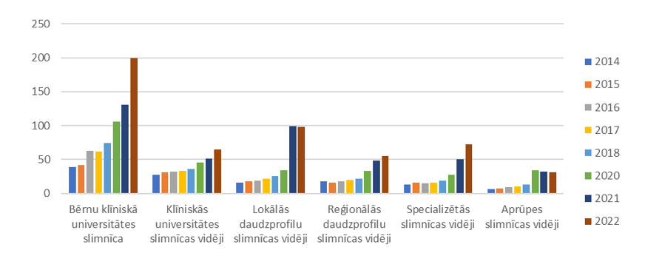

- 2023.gadam prioritāro pasākumu ietvaros tikuši piešķirti līdzekļi jaunu pakalpojumu iekļaušanai valsts apmaksājamo pakalpojumu klāstā un esošo pakalpojumu tarifu pārrēķiniem (t.sk. onkoloģijas jomā un ķirurģijas jomā) - kopumā aptuveni 7,1 miljona eiro apmērā. Taču jaunu manipulāciju iekļaušanai un esošu pārrēķināšanai stacionārajā sadaļā joprojām ir nepieciešams papildu finansējums nepilnu 9,5 miljonu eiro/gadā, turklāt tas ir tikai pašreiz aprēķinātais apjoms, ņemot vērā iestāžu iesniegtos iesniegumus tarifu aprēķiniem, nevis kopējā iestāžu nepieciešamība.

- Izteikti liels medikamentu un uzturēšanas izdevumu pieaugums ir V līmeņa slimnīcām (25.attēls). Tas saistāms gan ar to, ka visas slimnīcas atrodas Rīgā (pieaug uzturēšanas izmaksas), gan pakalpojumu kvalitātes nodrošināšanu - izteikti pieauguši izdevumi par ārstniecības līdzekļiem.

25.attēls
V līmeņa slimnīcu viena pacienta vienas dienas ārstēšanas
izmaksu stacionārā izdevumi pa gadiem, eiro
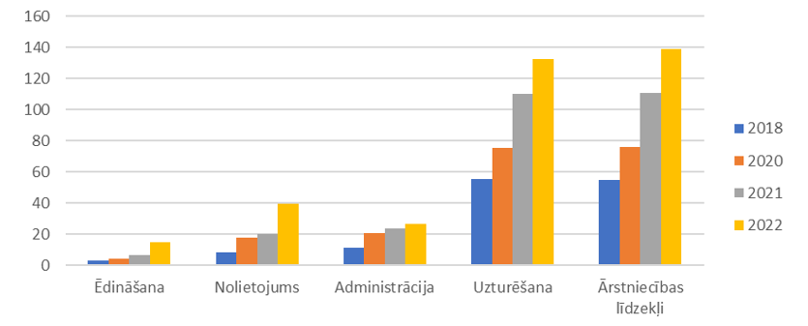

- Pēc Ekonomikas ministrijas tīmekļvietnē publicētās informācijas, jau kopš 2020.gada vidus pārtikas cenas pasaulē strauji pieauga, to izraisīja straujš importa pieprasījuma kāpums, pārstrādes un transportēšanas aizkavēšanās Covid-19 izraisītā darbaspēka trūkuma dēļ un augošās jēlnaftas cenas. Situāciju pasliktināja Krievijas iebrukums Ukrainā 2022.gada februārī, viešot bažas par turpmākām pārtikas produktu piegādēm pasaulē, jo gan Ukraina, gan Krievija ir nozīmīgas lauksaimniecības produktu ražotājas. Pārtikas cenas pasaulē strauji pieauga pirmajos gada mēnešos, un martā pārtikas cenu indekss sasniedza jaunu visu laiku augstāko rādītāju. Gada laikā straujākais cenu pieaugums bija piena produktiem un graudaugiem, mērenāks – gaļai un cukuram, turpretī augu eļļām strauji samazinājās.

- Kopš 2019.gada, ņemot vērā stacionāro ārstniecības iestāžu pieprasījumu, prioritāro pasākumu ietvaros ir lūgts papildu finansējums pacientu ēdināšanas izdevumu segšanai (šobrīd tarifā trīs eiro). Sākotnēji tika paredzēts, ka finansējumu nepieciešams palielināt līdz pieciem eiro – 2019.gadā tam būtu bijuši nepieciešami nepilni 5,3 miljoni eiro.

- 2022.gadā veikti aprēķini par nepieciešamo papildu finansējumu, lai tarifā ēdināšanas izmaksas paceltu uz septiņiem eiro (atbilstoši 2021.gada līmenim - 8 886 123 eiro) vai deviņiem eiro (tuvinoties 2022.gada līmenim - 13 329 198 eiro). Ēdināšanas tarifs sedz gan pārtikas izmaksas, gan arī virtuves darbinieku atalgojumu. Tā kā katru gadu (izņemot 2022.gadu) ir cēlusies arī minimālā alga, tad ēdināšanas izmaksu palielinājums saistāms arī ar darbinieku atalgojumu.

- Visaugstākais izmaksu pieaugums ir tieši VSIA “Bērnu Klīniskā universitātes slimnīca” - tas saistīts arī ar Ministru kabineta noteikumiem Nr.172 “Noteikumi par uztura normām izglītības iestāžu izglītojamiem, sociālās aprūpes un sociālās rehabilitācijas institūciju klientiem un ārstniecības iestāžu pacientiem”, kas nosaka, ka pacienti jāēdina 4 reizes dienā (brokastis, pusdienas, launags un vakariņas). Šie noteikumi nosaka arī pārtikas produktu daudzumu normas. Bez iepriekš minētā bērnu ēdienkarte tiek papildināta ar svaigiem augļiem un ogām atbilstoši veselīga uztura pamatprincipiem.

- 2017.gada 20.jūnijā stājās spēkā Ministru kabineta noteikumi Nr.353 “Prasības zaļajam publiskajam iepirkumam un to piemērošanas kārtība”, kas nosaka prasības un kritērijus arī pārtikas un ēdināšanas pakalpojumiem. Atbilstoši noteikumiem iepirkuma noteicošais faktors vairs nav tikai zemākā cena, bet arī iegādāto preču ietekme uz vidi visā to aprites ciklā (ražots atbilstoši bioloģiskās lauksaimniecības metodēm, utt.). Šādu noteikumu ieviešana un papildināšana būtu jāparedz kopā ar papildu finansējumu, taču tāds nav ticis piešķirts jau ilgstoši.

- Noteikumu ieviešana atspoguļojas slimnīcu vidējos ēdināšanas izdevumos, kas strauji pieaug no 2018.gada (26.attēls).

26.attēls
Slimnīcu vidējās ēdināšanas izmaksas uz vienu ārstēšanās dienu stacionārā, eiro
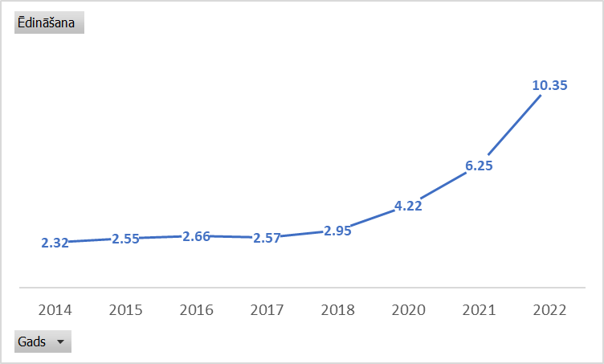

- Cenu pieaugumu ir piedzīvojuši arī ārstniecības līdzekļi, t.sk. zāles. Saskaņā ar CSP tīmekļvietnē publicēto informāciju, patēriņa grupai "06.1 Medicīniskie produkti, aparatūra un iekārtas" patēriņa cenu pārmaiņas 2023. gada februārī, salīdzinot ar 2019.gada februāri, ir 10%. Izdalot konkrētāk, farmaceitiskajiem produktiem patēriņa cenu pieaugums ir 8,3%, terapeitiskai aparatūrai un iekārtām - 26%, bet citiem medicīniskiem produktiem – 32.2% (27.attēls).

27. attēls
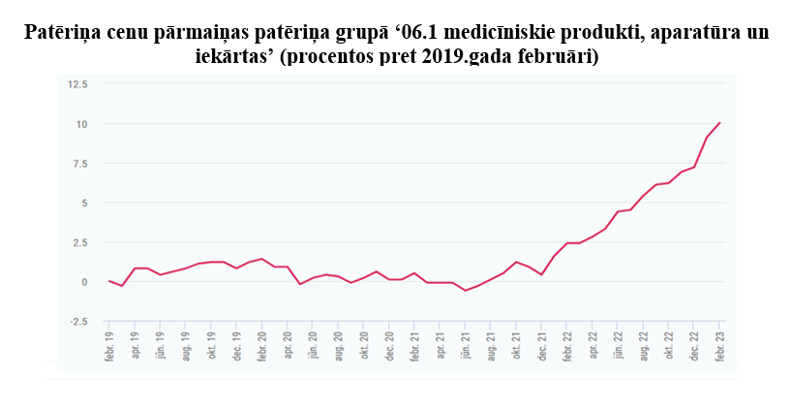

- Šāda cenu pieauguma pamatā ir līdzīgi faktori kā pārtikas cenu kāpumam - inflācijas ietekme, ražošanas (un to ietekmējošo energoresursu) un loģistikas izmaksu kāpums, arī izejvielu nepietiekamība. Tāpat cenas ietekmējusi arī piedzīvotā pandēmija, Apvienotās Karalistes izstāšanās no ES un Krievijas iebrukums Ukrainā. Vairākās Eiropas valstīs būtisks cenu kāpums ir licis zāļu ražotājiem un izplatītājiem pat pārtraukt medikamentu nodrošināšanu, jo tas kļuvis finansiāli neizdevīgi, īpaši tas ietekmējis ģenērisko medikamentu nodrošinājumu. Attiecīgi šī situācija Eiropas līmenī likusi analizēt zāļu cenu veidošanas politiku, noteiktos zāļu cenu griestus u.tml., taču Latvijā pašreiz zāļu cenu politika būtiski nav mainīta.

- Tāpat zāļu izmaksas ietekmē arī jaunākās paaudzes medikamentu ienākšana tirgū, kuru cenas ir ievērojami augstākas, kā arī biežāka vienreizlietojamo ārstniecības līdzekļu izmantošana (nav viennozīmīgi vērtējama ietekme uz budžetu un būtu analizējama padziļināti, jo vienreizlietojamu līdzekļu lietošana samazina izmaksas par ierīču dezinfekciju – gan līdzekļiem un iekārtām, gan personālu, kas to nodrošina, tādēļ ilgtermiņā atsevišķos gadījumos tā dod ietaupījumu, nevis palielina izmaksas).

- Ārstniecības līdzekļu cenu pieaugums ietekmē arī stacionārās veselības aprūpes nodrošinātājus Latvijā. Kā iepriekš norādīts, valsts apmaksāto pakalpojumu tarifos ietverts M elements – izmaksas par zālēm, vienreizlietojamiem ārstniecības līdzekļiem, kā arī Nm elements – nolietojuma segšana pamatlīdzekļiem un vairākas reizes lietojamām ierīcēm, ņemot vērā to iegādes vērtību. Veicot ārstniecības iestāžu vai asociāciju iniciētus stacionāro pakalpojumu tarifu pārrēķinus, ir vērojams sadārdzinājums arī šiem tarifu elementiem (28.attēls).

28.attēls
Slimnīcu vidējās ārstniecības līdzekļu izmaksas
uz vienu ārstēšanās dienu stacionārā, eiro
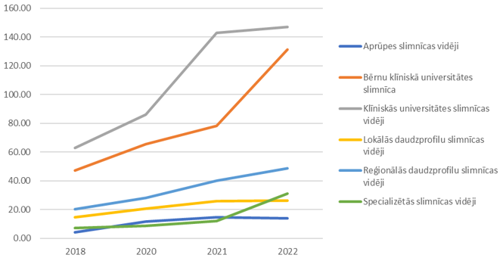

- Saskaņā ar slimnīcu iesniegtajiem pārskatiem par līdzekļu izlietojumu periodā no 2022. gada 1.maija līdz 2023.gada 31.janvārim (9 mēnešu periods, kas aprēķinu veikšanas nolūkos tika attiecināts uz 12 mēnešu periodu) slimnīcu faktiskie izdevumi par 12 mēnešiem ir 645,6 miljoni eiro, no tiem 376,2 miljonus eiro jeb vidēji 58% slimnīcas novirza speciālistu atalgojumam. No 2023.gada 1.aprīļa slimnīcām tika piešķirts papildu finansējums dažu pakalpojumu faktisko izmaksu segšanai. Salīdzinot plānoto finansējumu 2023.gadam ar iestāžu iesniegtajiem faktiskajiem izdevumiem, papildu nepieciešamais finansējums ir 82,8 miljoni eiro gadā, no tiem Finanšu ministrijā ir iesniegts pieprasījums par apropriācijas pārdali 11 miljoni eiro apmērā, lai slimnīcām nodrošinātu daļēju energoresursu sadārdzinājuma segšanu.

- Atbilstoši slimnīcu iesniegtajiem faktiskajiem izdevumiem (tarifu elementu griezumā) ir veikts finansiālais novērtējums, salīdzinot ar šobrīd no valsts budžeta līdzekļiem apmaksāto tarifu elementu daļu, kopumā atspoguļo, ka kopējais stacionāro iestāžu izmaksu deficīts 2023.gadā varētu veidot 106.9 miljonus eiro (vidēji 44 eiro uz katru stacionāru gultas dienu).

III. Priekšlikumi slimnīcu tīkla sistēmas problemātikas risināšanai

Izveidojot uz CILVĒKU vērstu stipru, uzticamu, efektīvi pārvaldītu slimnīcu tīklu, sabiedrībai būs iespēja veselības aprūpes sistēmā iegūt:
- īsāku un koordinētu ārstniecības ceļu,
- pieejamākus pakalpojumus,
- augstāku pacientu drošību,
- labākus klīniskos rezultātus,
- labāku pacientu un darbinieku pieredzi,
- efektīvu resursu izlietojumu.

Īstenojot izvirzītos mērķus Veselības ministrija nosaka vairākus izpildāmos uzdevumus:

Priekšlikumi, kas ietekmēs tieši slimnīcu tīklu attīstību

Slimnīcu tīkla attīstība
  - Noteikt veselības aprūpes pakalpojumu profilus slimnīcām līdz 2023.gada 30.decembrim, lai stacionārie veselības aprūpes pakalpojumi tiktu sniegti atbilstošajā vietā un laikā (29.attēls). Valdības rīcības plāna 275.1 pasākums un Sabiedrības veselības pamatnostādnes 2021 – 2027. gadam.
Stacionāro veselības aprūpes pakalpojumu profili (sniegto pakalpojumu klāstu) sadalījumā pa slimnīcām attēloti 1.pielikumā. II-III līmeņa slimnīcās anesteziologs, reanimatologs tiek nodrošināts slimnīcā 24/7 režīmā, nepieciešamības gadījumā tiek pieaicināts uzņemšanas nodaļā. Veselības ministrijas ieskatā finanšu aprēķins par uzņemšanas nodaļā diennakts dežūru nodrošināšanai nepieciešamajiem speciālistiem šobrīd nav lietderīgs, jo slimnīcām būs iespēja izvērtēt savas iespējas nodrošināt nepieciešamos speciālistus atbilstoši izvirzītajiem rādītājiem un tikai pēc to ieviešanas praksē varēs veikt novērtējumu par pasākumu finansiālo ietekmi.
29.attēls
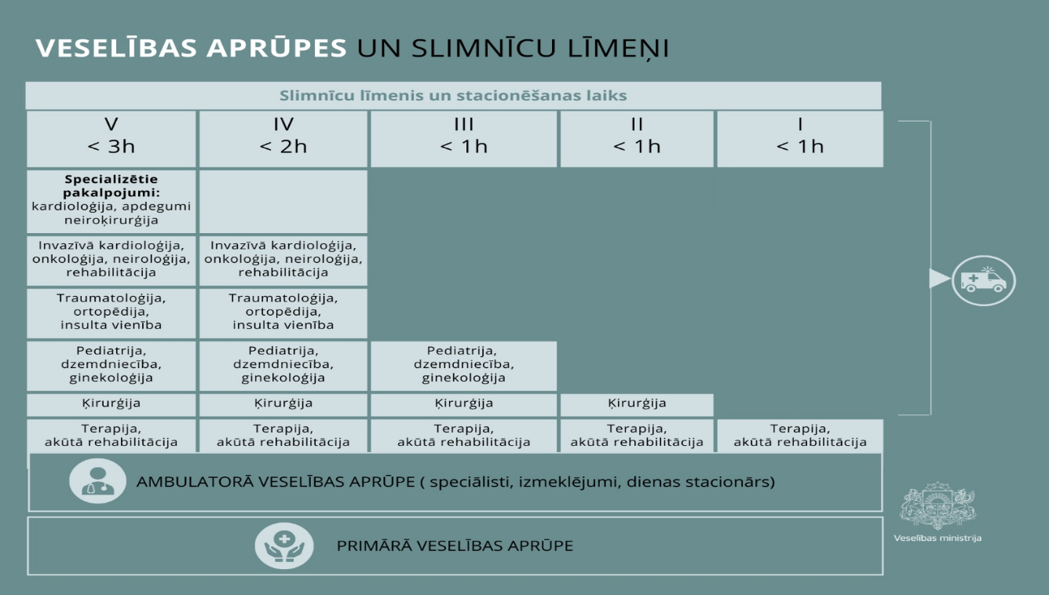
  - Noteikt vienotas prasības cilvēkresursiem, materiāltehniskajam nodrošinājumam un kvalitātes rādītājus slimnīcu pakalpojumu pamatprofiliem (terapijas, ķirurģijas, dzemdniecības, ginekoloģijas un pediatrijas) līdz 2023.gada 1.jūnijam, piemēram, ārstu un māsu posteņu skaitu stacionāra nodaļā atbilstoši plānotajam gultu skaitam, gultu skaitu uz vienu ārstu speciālistu, prasības izmeklējumiem uzņemšanas nodaļā, kā arī kvalitātes rādītājus - 30 dienu mirstība pēc lielām ķirurģiskām operācijām, atkārtota hospitalizācija 72 stundu laikā un citus. Lai nodrošinātu kvalitātes rādītājus (indikatorus) un prasību ieviešanu, būs nepieciešams papildu finansējums. Valdības rīcības plāna 271.1, 271.2., 271.3., 271.4. pasākums un Sabiedrības veselības pamatnostādnes 2021 – 2027. gadam ietvarā.

  - Regulāra kvalitātes rādītāju izpildes novērtēšana un sniegto pakalpojumu pārskatīšana (30.attēls). Slimnīcām būs iespēja attīstīt papildu profilus, saskaņojot ar Veselības ministriju, ja ir:
    - atbilstošas kompetences cilvēkresursi;
    - materiāltehniskais nodrošinājums;
    - iespējas sniegt neatliekamo palīdzību attiecīgajā profilā.
Stacionāros sniegto pakalpojumu pārskatīšanas procesā tiks vērtēta arī iespēja daļēji pārvirzīt sniegtos pakalpojumus uz dienas stacionāra pakalpojumiem. Valdības rīcības plāna 270.3. pasākums.
30.attēls
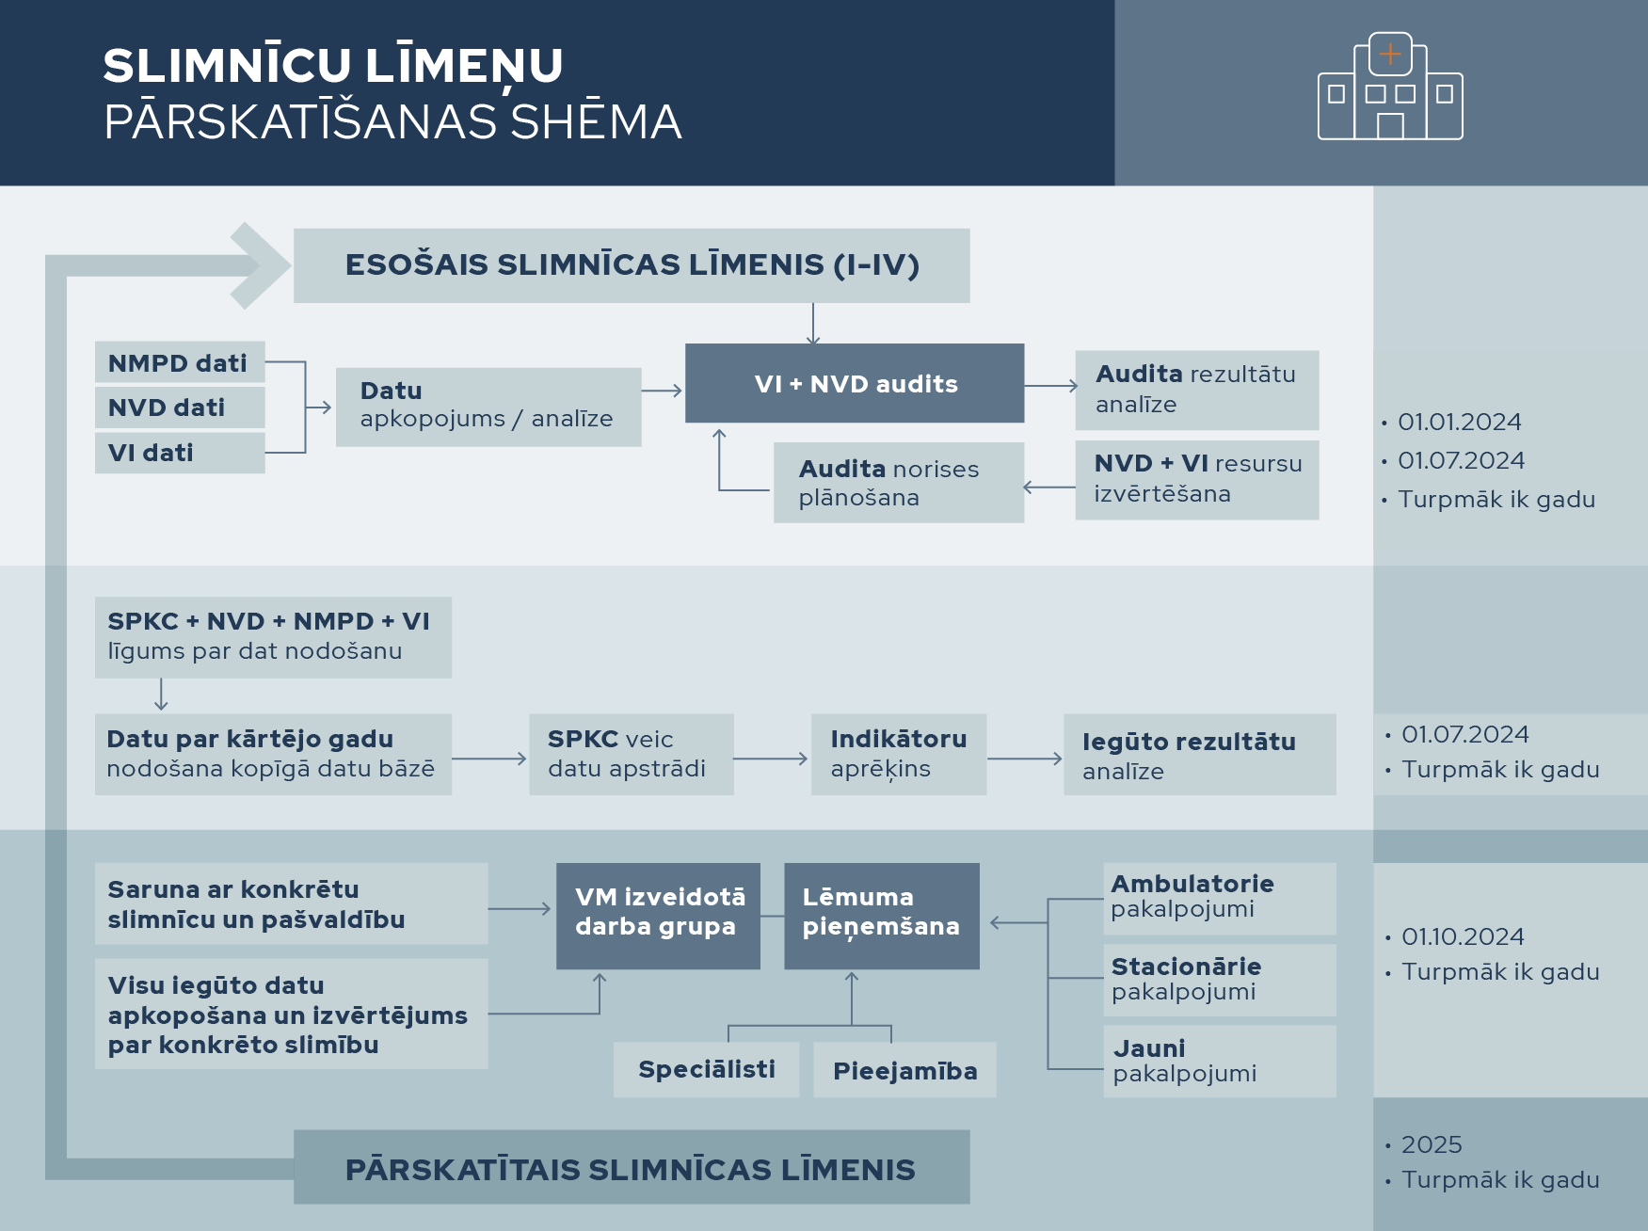

  - Meklēt risinājumus hronisko pacientu aprūpes un aprūpes uzlabošanas iespējām īpaši Rīgas plānošanas teritorijā, iniciējot darba grupu ar Rīgas un Pierīgas pašvaldībām, Vides aizsardzības un reģionālās attīstības ministriju un nevalstiskām organizācijām. Valdības rīcības plāna 274.2. pasākums.
  - Pilnveidot slimnīcu sadarbību, lai uzlabotu veselības aprūpes pakalpojumu efektivitāti un pieejamību iedzīvotājiem, nodrošinot:
    - vienotu sarežģīto veselības aprūpes pakalpojumu plānošanu un sniegšanu, atbilstoši cilvēkresursu kompetencei un materiāltehniskajam nodrošinājumam;
    - sadarbību ar metodiskās vadības institūcijām (1.7.apakšpunkts) ārstniecības personāla un infrastruktūras plānošanā un izmantošanā, kā rezultātā tiks uzlabota pamata pakalpojumu pieejamība un efektivitāte;
    - vienotu pacientu plūsmu un ārstēšanu starp ārstniecības iestādēm atbilstoši to līmenim.
Veselības ministrija iniciēs darba grupu, kurā būs pārstāvji no slimnīcām, NMPD un citām iesaistītām institūcijām, kas noteiks līdz 2024.gada decembrim slimnīcu atbildības teritorijas, sadarbības iespējas un tiesības slimnīcu sadarbības tīkla ietvaros un sagatavos priekšlikumus normatīvo aktu grozījumiem. Valdības rīcības plāna 275.1 pasākums un Sabiedrības veselības pamatnostādnes 2021 – 2027.gadam.
  - Attīstīt starpinstitucionālo primārās un sekundārās aprūpes sadarbību slimnīcu tīkla ietvarā. Valdības rīcības plāna 275.1.pasākums un Sabiedrības veselības pamatnostādnes 2021 – 2027. gadam.
Veselības ministrija plāno iesaistīt Vides aizsardzības un reģionālās attīstības ministriju un plānošanas reģionus veselības aprūpes pakalpojumu efektivitātes un pieejamības iedzīvotājiem reģionos izvērtēšanā un uzlabošanā, kā arī primārās veselības aprūpes pakalpojumu tīkla pārskatīšanā.
  - Izveidot metodiskās vadības institūcijas (plānots veidot deviņas metodiskās vadības institūcijas, sākot no 2024.gada (31.attēls), kas nodrošinās sistēmisku ārstniecības procesu kvalitātes pārraudzību valstī, izstrādājot vienotus profilakses, diagnostikas, ārstēšanas klīniskās vadlīnijas, algoritmus, pacienta ceļus un kvalitātes rādītājus. Veselības ministrs ir iesniedzis Valsts kancelejā Veselības ministrijas likumprojektu “Grozījumi Ārstniecības likumā” (Ministru kabineta 2023. gada 16.maija protokollēmums Nr.26 (13.§, TA-231)), kas paredz noteikt metodiskās vadības institūcijas juridisko statusu. Valdības rīcības plāna 276.1, 277.1. pasākums un Sabiedrības veselības pamatnostādnes 2021 – 2027.gadam.

31.attēls
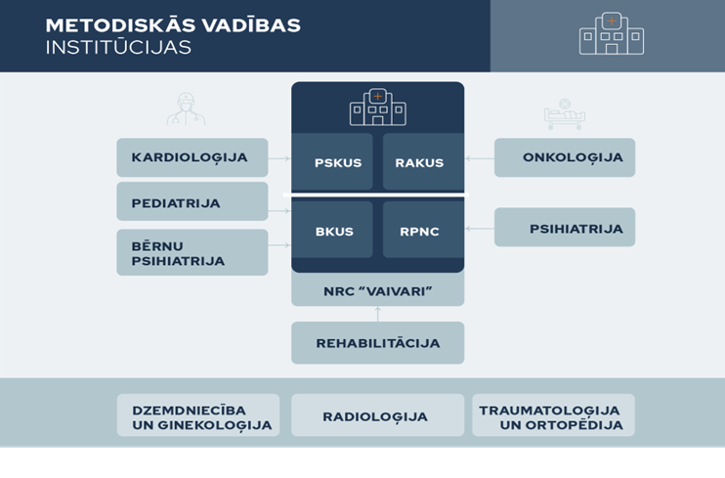
  - Pilnveidot kvalitātes sistēmas, ieviešot izmērāmus kvalitātes rādītājus:
    - PREMS – Pacientu ziņotā atgriezeniskā saite par pieredzi hospitalizācijas laikā. 2023.gadā PREMS jau ieviesušas 50% slimnīcu. Līdz 2024.gada beigām plānots ieviest visās slimnīcās Latvijā. PREMS datus apkopo un analizē katra slimnīca un SPKC (Slimību profilakses un kontroles centrs). PREMS analīze norāda uzlabojamos laukus un norāda uz pacienta apmierinātību ārstniecības laikā;
    - PROMS – Pacientu ziņotā atgriezeniskā saite par klīnisko rezultātu. Pēc izrakstīšanas no slimnīcas pacientam ir iespēja sniegt atgriezenisko saiti par klīnisko rezultātu, kas nonāk pie ārstējošās komandas. Šos datus ārstējošā komanda analizē un ņem vērā, izstrādājot pacienta individuālo ārstniecības plānu. PROMs plānots ieviest prioritārajās jomās: onkoloģijā, psihiskās veselības, sirds asinsvadu, kā arī mātes un bērna veselības profilos laika periodā no 2024.-2029.gadam;
    - klīnisko un procesu rādītāju ieviešana, lai uzlabotu sabiedrības veselības rādītājus. Tie ietver - klīniskos ārstniecības rezultātus (mediķu norādītie pacienta ārstniecības rezultāti), procesu rādītājus (pieejamība, laiks līdz ārstniecības uzsākšanai, atkārtotās vizītes u.c.), pacientu drošības gadījumu un ārstniecības izmaksu analīzi. Plānots ieviest laika posmā no 2024.-2029.gadam. Valdības rīcības plāna 270.1, 280.3., 281.2.pasākums un Sabiedrības veselības pamatnostādnes 2021 – 2027. gadam.
  - Nodrošināt veselības aprūpes datu digitalizāciju atbilstoši Digitālās veselības stratēģijai. Plānota pacienta ārstniecībai nozīmīgo veselības datu, piemēram, slimnīcu izrakstu, laboratorisko izmeklējumu nosūtījumu, rezultātu un citu dokumentu pieejamība EVK (4.2. apakšpunkts). Valdības rīcības plāna 291.1, 272.1 pasākums un Sabiedrības veselības pamatnostādnes 2021 – 2027. gadam.
  - Izvērtēt iespēju daļējai valsts līdzdalībai reģionālajās slimnīcās, konsultējoties ar Vides aizsardzības un reģionālās attīstības ministriju, Valsts kanceleju un Finanšu ministriju. Valdības rīcības plāna 275.2.pasākums.
  - Uzsākts darbs pie Veselības ministrijas kapitālsabiedrību pārvaldības modeļa pārskatīšanas.

Slimnīcu tīkla attīstības ieguvumi
- Pacientiem visā Latvijas teritorijā tiks nodrošināti vienādas kvalitātes veselības aprūpes pakalpojumi, kurus sniegs stacionārās ārstniecības iestādes, kuras atbilst noteiktiem kvalitātes rādītājiem (32.attēls).
32.attēls
Ieguvumi no slimnīcu tīkla attīstības
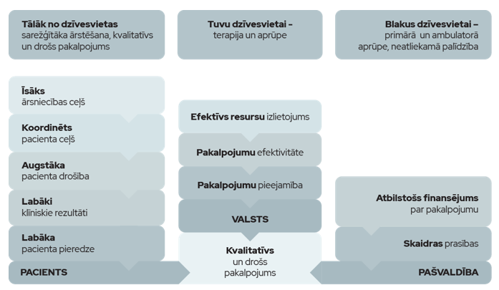

- Pacientam būs plašākas iespējas saņemt veselības aprūpes pakalpojumus ambulatori tuvāk dzīvesvietai (piemēram, dienas stacionārā) (1.3.apakšpunkts).
- Pacientam tiks nodrošināta kvalitatīva un nepārtraukta veselības aprūpe visā ārstniecības procesā (1.3.apakšpunkts).
- Koordinēta, uz pacienta vajadzībām vērsta veselības aprūpe ar efektīvu resursu izmantošanu (1.5. apakšpunkts).
- Skaidri un saprotami pacientu stacionēšanas principi - pacienti, kuriem ir smagāka slimības gaita, saņems ārstēšanu augstāka līmeņa slimnīcā. Pacienti ar vieglāku slimības gaitu saņem ārstēšanu zemāka līmeņa slimnīcās atbilstoši viņa veselības vajadzībām (33.attēls).

33.attēls
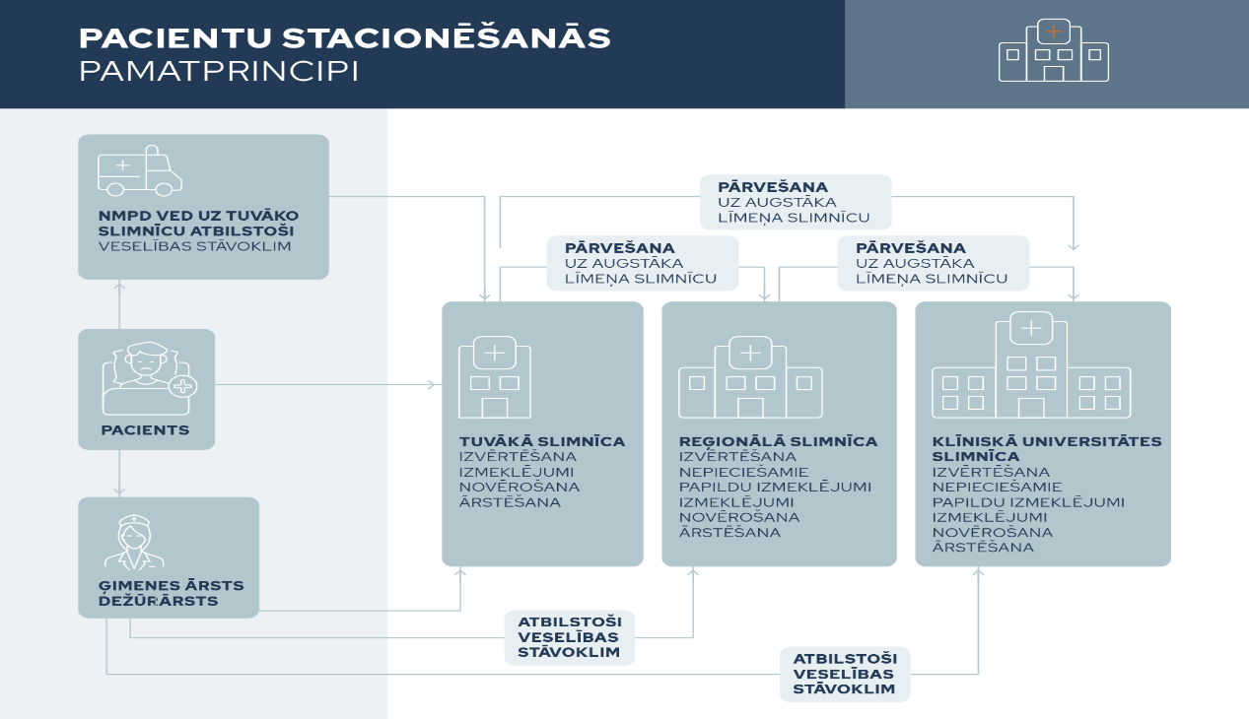

- Metodiskās vadības institūcijas izveide noteiktā veselības aprūpes jomā, nodrošinās vienotu ārstniecības pieeju un tās kvalitātes līmeni, personāla profesionālo pilnveidi, zināšanu pārnesi un pētniecības attīstību.
- Kvalitatīvo rādītāju ieviešana (PREMs, PROMs, klīniskie rezultāti) ļaus apkopot un analizēt datus, kas attīstīs uz vērtībām balstītu veselības aprūpi, uzlabos sabiedrības veselību un ļaus efektīvi pārvaldīt resursus veselības aprūpē.

Priekšlikumi, kas pastarpināti ietekmēs slimnīcu tīklu attīstību

Primārās veselības aprūpes stiprināšana
  - Primārās veselības aprūpes pakalpojumu pārskatīšana – Veselības ministrija regulāri organizē fokusa diskusijas grupas, lai izstrādātu vienotu primārās veselības aprūpes pakalpojumu un primārās veselības aprūpes standartu līdz 2023.gada beigām. Veselības ministrs 2024.gadā iesniegs Ministru kabinetā informatīvo ziņojumu par primārās veselības aprūpes stiprināšanu. Veselības ministrija ir izveidojusi arī darba grupu, kuras mērķis ir mazināt administratīvo slogu primārajā veselības aprūpē un uzlabot primārās veselības aprūpes pieejamību un kvalitāti, izmantojot digitālos risinājumus. Līdz 2023.gada 30.jūnijam tiks noteikti prioritāri risināmie jautājumi.
  - Maksājuma sistēmas pilnveide, vienkāršojot apmaksas nosacījumus un stiprinot pakalpojuma efektivitāti - 2024.gadā. Ģimenes ārstu finansēšanas sistēmas efektivitātes veicināšanai Veselības ministrija sadarbībā ar NVD, Latvijas Ģimenes ārstu asociāciju un Latvijas Lauku ģimenes ārstu asociāciju strādās pie ģimenes ārstu apmaksas modeļa pilnveidošanas, kas būs vērsts uz pacienta aprūpes kvalitāti pretstatā manipulāciju un piemaksu sistēmai. Lielāks uzsvars tiks likts uz kapitācijas maksājumu kā bāzes elementu, kam tiek piemērots pakalpojuma kvalitātes sniegums.
  - Ģimenes ārsta prakses stiprināšana, lai ieviestu vienotu primārās veselības aprūpes standartu - 2024.gads. Viens no izvirzāmiem mērķiem ir vairāk motivēt ģimenes ārsta prakses sasniegt noteiktus rezultatīvos rādītājus, kas dos uzlabojumus veselības aprūpes sistēmai ilgtermiņā un nodrošinās savlaicīgu slimību diagnostiku.
  - Primārās veselības aprūpes infrastruktūras sakārtošana, 2029.gads (atbilstoši ES fondu investīciju periodam).
  - Pilnveidot Ģimenes ārstu konsultatīvā tālruņa pakalpojumu kā alternatīvu iespēju saņemt ārstniecības personas konsultāciju veselības stāvokļa pasliktināšanās gadījumā, 2024.gads.

Primārās veselības aprūpes stiprināšanas ieguvumi
  - Palielināsies ģimenes ārsta prakses kapacitāte (2.1.un 2.3.apakšpunkts).
  - Samazināsies sekundārās veselības aprūpes noslodze (2.3. apakšpunkts).
  - Pacientam ātrāka piekļuve primārajai veselības aprūpei (2.1.un 2.3. apakšpunkts).
  - Ģimenes ārsta pacientu sarakstā reģistrēto pacientu personificēta (uz cilvēku vērsta) veselības uzraudzība (2.1. apakšpunkts).
  - Plašāka iedzīvotāju skrīninga un profilakses (vakcinācijas) aptvere (2.1. un 2.3. apakšpunkts).
  - Pacientam skaidrs un saprotams pacienta ceļš, mērķtiecīga un savlaicīga diagnostika (2.1.un 2.3. apakšpunkts).
  - Palielināsies pacientu zināšanas un izpratne veselības pratībā (2.1.un 2.3. apakšpunkts).

Cilvēkkapitāla attīstība
Izstrādāt Darbspēka stratēģiju līdz 2023.gada 31.decembrim aptverot šādas darbības jomas:
  - Ārstniecības personu un ārstniecības atbalsta personu datubāzes (reģistra) modernizācija:
3.1.1. Izstrādāt tehnisko specifikāciju reģistra modernizācijai projekta ietvaros līdz 2023.gada 21.oktobrim;
3.1.2. Reģistra modernizācija atbilstoši tehniskajai specifikācijai, īstenojot projektu “Digitālu risinājumu attīstīšana ārstniecības personu, ārstniecības atbalsta personu, farmaceitu, farmaceitu asistentu reģistrācijas procesa pilnveidošanai un sabiedrības informēšanai “ ietvaros (termiņš – 2025.gads 30.decembris) ERAF 4.1.1. specifiskā atbalsta mērķa 4.1.1.4.pasākuma “Veselības aprūpes pārvaldības sistēmas stiprināšana un digitalizācija, attīstot digitālos risinājumus” ietvaros ).
  - Izstrādāt rīcības plānu ārstniecības personu apmācībai un prasmju attīstībai saskaņā ar projekta⁵⁷ rezultātiem līdz 2023.gada 31.decembrim. Eiropas Savienības Kohēzijas politikas programmas 2021. – 2027. gadam ESF finansējuma ietvaros no 2024.gada uzsākt 4.1.2. specifiskā atbalsta mērķa "Uzlabot vienlīdzīgu un savlaicīgu piekļuvi kvalitatīviem, ilgtspējīgiem un izmaksu ziņā pieejamiem veselības aprūpes, veselības veicināšanas un slimību profilakses pakalpojumiem, uzlabojot veselības aprūpes sistēmu efektivitāti un izturētspēju" 4.1.2.6. pasākuma “Uzlabot izglītības iespējas ārstniecības personām, t.sk. uzlabojot tālākizglītības pieejamību” īstenošanu. Obligātā satura apguves nodrošināšana profesionālajā pilnveidē māsas profesijā, kā arī nodrošināt veselības aprūpes un biomedicīnas studiju finansēšanu pilnā apmērā pēc 100% optimālā jomas koeficienta, tai skaitā nodrošinot klīnisko prakšu īstenošanu ārstniecības iestādēs⁵⁸.Valdības rīcības plāna 271.1., 271.2., 271.3., 271.4.pasākums un Sabiedrības veselības pamatnostādnes 2021 – 2027. gadam.
  - Izstrādāt darbaspēka plānošanas modeli veselības jomā saskaņā ar projekta⁵⁷ rezultātiem līdz 2023.gada 31.decembrim.
  - Uzsākts darbs pie Cilvēkpieredzes uzlabošanas plāna veselības nozarē Latvijā, kura mērķis ir uzlabot veselības nozares darbinieku pieredzi darba vidē, stiprināt lojalitāti veselības nozarei un veicināt darba spēka ilgtspēju.
  - Uzsākts darbs pie rezidentūras studiju ilguma pārskatīšanas, sadarbībā ar profesionālām organizācijām un augstskolām, kā arī ir iecere ģimenes ārsta specialitātē rezidentūras ilgumu pagarināt, ņemot vērā nepieciešamo plašo zināšanu apjomu. Veikts rezidentūras studiju izvērtējums līdz 2023.gada 31.oktobrim. Atbilstoši izvērtējumam veiktas izmaiņas normatīvajā regulējumā līdz 2024.gada 30.jūnijam. Augstskolas veic izmaiņas rezidentūras studiju programmās līdz 2025.gada 31.decembrim. Rezidenta apmācības un rezidentu zinātniskās darbības kvalitātes uzlabošana.
  - Paredzēts sasniegt mērķa algas visām ārstniecības personu grupām, kuras paredzēts sasniegt līdz 2027.gadam atbilstoši slodzes ekvivalenta koncepcijai jaunā ārstniecības personu atalgojuma modeļa ietvarā (2022.gada 20.septembrī MK sēdē apstiprināts Informatīvais ziņojums par jaunas ārstniecības personu darba samaksas kārtības izstrādāšanu, kas paredz jauna ārstniecības personu atalgojuma modeļa ieviešanu). Valdības rīcības plāna 271.1., 271.2., 271.3., 271.4.pasākums un Sabiedrības veselības pamatnostādnes 2021 – 2027.gadam.
  - Eiropas Savienības Kohēzijas politikas programmas 2021. – 2027. gadam ESF finansējuma ietvaros no 2024.gada uzsākt 4.1.2. specifiskā atbalsta mērķa "Uzlabot vienlīdzīgu un savlaicīgu piekļuvi kvalitatīviem, ilgtspējīgiem un izmaksu ziņā pieejamiem veselības aprūpes, veselības veicināšanas un slimību profilakses pakalpojumiem, uzlabojot veselības aprūpes sistēmu efektivitāti un izturētspēju" 4.1.2.5. pasākuma “Piesaistīt un noturēt ārstniecības personas darbam valsts apmaksāto veselības aprūpes pakalpojumu sektorā, īpaši stacionāros” īstenošanu.

Cilvēkkapitāla attīstības ieguvumi
- Cilvēkresursu plānošanas modelis veselības jomā nodrošinās uz pierādījumiem balstītu, kvalitatīvu un efektīvu veselības aprūpes cilvēkresursu plānošanu Latvijā ilgtermiņā, iekļaujot vajadzīgo ārstniecības personu skaitu, paredzot paaudžu nomaiņu (3.3. apakšpunkts).
- Konkurētspējīgs, caurspīdīgs un tiesisks ārstniecības personu atalgojums atbilstoši PLE (3.7. apakšpunkts).
- Uzlabota veselības nozares darbinieku pieredze, stiprināta lojalitāte nozarei un veicināta darba spēka ilgtspēja (3.4. apakšpunkts).
- Pieejama, kvalitatīva, droša un efektīva veselības aprūpe (3.1.-3.7. apakšpunkts).

Digitālā transformācija, sākot no 2023.gada
  - Attīstīt nozares digitālo veselības ekosistēmu un apstiprināt Digitālās veselības stratēģijas projektu tās ieviešanai līdz 2023.gada 30.jūnijam.
  - Veselības datu digitalizācija (piemēram, pacienta ārstniecībai nozīmīgo veselības datu kategoriju pieejamība EVK, tostarp vēža skrīninga un vēža ārstniecības datu, medicīniskās apliecības par dzimšanu, laboratorisko izmeklējumu nosūtījumu un rezultātu, nosūtījumu uz pārējiem veselības aprūpes pakalpojumiem un to rezultātu, tai skaitā vizuālās diagnostikas izmeklējumu rezultātu, mātes pases, ārstēšanas plāna, medicīniskās apliecības par nāves cēloni un citu) – pakāpeniski līdz 2029.gada 30.decembrim.
  - Digitāli attīstīt koordinētu rindu vadības sistēmu - izveidot digitāli vienotu rindu mehānismu uz valsts apmaksātajiem veselības aprūpes pakalpojumiem, kas saintegrēts ar ārstniecības iestāžu rindu moduļiem līdz 2027.gadam. Valdības rīcības plāna 291.1.pasākums.
  - Veicināt sadarbību slimnīcu informācijas sistēmu attīstīšanā atbilstoši klasifikatoriem, standartiem un citām obligātajām prasībām, lai veicinātu to pāreju uz elektronisku pacientu veselības datu reģistrāciju un apstrādi un apmaiņu ar EVK– pakāpeniski līdz 2029.gada 30.decembrim.
  - Turpināsim attīstīt NMP datu elektronisku apriti starp slimnīcām un NMPD (ir nepieciešams efektivizēt informācijas apmaiņu starp NMPD un slimnīcām neatliekamās medicīniskās palīdzības izsaukumu apkalpošanas laikā) – līdz 2023.gada 30.decembrim nodrošināta datu apmaiņa ar visām klīniskajām universitātes slimnīcām, līdz 2025.gada 30.decembrim nodrošināta datu apmaiņa vēl ar 7 slimnīcām, kurām ir NMP nodaļas, līdz 2026.gada 30.decembrim nodrošināta datu apmaiņa vēl ar 5 slimnīcām, kurām ir NMP nodaļas, līdz 2027.gada 30.decembrim nodrošināta datu apmaiņa ar atlikušajām 6 slimnīcām, kurām ir NMP nodaļas.
  - Attīstīt telemedicīnas pakalpojumus (Digitālās veselības stratēģijas projektā ir iekļauta virkne pasākumu telemedicīnas pakalpojumu attīstīšanai, kurus īstenos Veselības ministrija, NVD un Veselības inspekcija: telemedicīnas pakalpojumu normatīvā regulējuma izstrāde, manipulāciju tarifu izvērtēšanas procesa pilnveidošana, veselības aprūpes pakalpojumu finansēšanas modeļu pārskatīšana, vadlīniju izstrādi par attālinātajām konsultācijām, lai veicinātu telemedicīnas pakalpojumu sniegšanu un telemedicīnas pakalpojumu kvalitātes uzraudzības attīstīšanu) līdz 2024.gada 30.decembrim. Valdības rīcības plāna 291.1.pasākums.

Digitalās transformācijas ieguvumi, sākot no 2023.gada
- Digitalizācija ir caurviju komponente, ar kuras palīdzību tiks risinātas veselības aprūpes nozares problēmsituācijas, kas aprakstītas šajā dokumentā.
- Digitālajā vidē izveidota centralizēta vienota, kvalitatīva pacientu veselības datu pierakstu pamata krātuve. Datu digitalizācija un pieejamība uzlabos veselības aprūpes kvalitāti un secīgi ārstniecības procesa iznākumu. Sekmēs efektīvu valsts budžeta līdzekļu izlietošanu, un mazinās ārstniecības iestāžu administratīvo slogu (4.2., 4.4., 4.5 apakšpunkts).
- Digitālo datu analītikas risinājumi ļaus efektīvāk analizēt veselības aprūpes pakalpojumu izmantošanu un plānot to uzlabojumus (4.2. apakšpunkts).
- Nodrošināta caurskatāmība veselības aprūpes pakalpojumu rindu vadībā, izslēgti neaizpildīti izmeklējumu pieteikumi, dubultie pacientu pieraksti un samazinātas pacientu gaidīšanas rindas (4.3. apakšpunkts).
- Attīstot attālinātos veselības aprūpes pakalpojumus (telemedicīna), uzlabosies pakalpojumu pieejamība, kas īpaši svarīgi ir iedzīvotājiem attālākajos reģionos (4.6. apakšpunkts).

Slimnīcu stiprināšanas plāns / 2023 - 2029.gadam pievienots 2.pielikumā.

Ministru kabineta 2022.gada 26.maija rīkojums Nr.359 “Sabiedrības veselības pamatnostādnes 2021-2027.gadam” (turpmāk - Sabiedrības veselības pamatnostādnes 2021-2027.gadam)
Latvijas Nacionālais attīstības plāns 2021.–2027.gadam” (apstiprināts ar 2020.gada 2.jūlija Saeimas lēmumu)
Latvijas Nacionālais attīstības plāns 2021-2027.gadam
Sabiedrības veselības pamatnostādnes 2021-2027.gadam
https://worldpopulationreview.com/continents/europe-population
https://stat.gov.lv/lv/statistikas-temas/iedzivotaji/iedzivotaju-skaits/preses-relizes/8686-iedzivotaju-skaita-izmainas
https://worldpopulationreview.com/continents/europe-population
The effect of distance on the use of emergency hospital services in a Spanish region with high population dispersion: a multilevel analysis. Medical Care, B. Sanz-Barbero, L. Otero García, T. Blasco Fernandes. 50 (2012), lpp. 27-34
World health statistics 2019: monitoring health for the SDGs, sustainable development goals. World Health Organization (WHO). 2019.
Ministru kabineta 2017.gada 7.augusta rīkojums Nr.394 “Par konceptuālo ziņojumu "Par veselības aprūpes sistēmas reformu"
Informatīvais ziņojums "Par veselības aprūpes nodrošināšanas infrastruktūras attīstības investīciju stratēģiju 2021.-2027. gadam", Ministru kabineta 2022. gada 14.jūlija protokollēmums Nr.36 (105.§, TA-1198)
Eiropas Komisijas 2022.gada ziņojums par Latviju (51.lpp) https://commission.europa.eu/system/files/2022-05/2022-european-semester-country-report-latvia_en.pdf
OECD Health Statistics 2022
OECD Economic Surveys Latvia, 2022
Sabiedrības veselības pamatnostādnes 2021-2027.gadam
Veselības aprūpes finansēšanas likums.
Health Services Management: Readings, Cases, and Commentary, 8 th edition. Chicago, IL: Health Administration Press, Kovner A.R., Neuhaser D. 2004
Neatliekamā medicīniskā palīdzības dienesta publiskais pārskats, 2021.
Informatīvais ziņojums "Par veselības aprūpes nodrošināšanas infrastruktūras attīstības investīciju stratēģiju 2021.-2027. gadam", Ministru kabineta 2022. gada 14.jūlija protokollēmums Nr.36 (105.§, TA-1198)
“Vai ambulatorā veselības aprūpes sistēma Latvijā ir pilnveidojama?” Valsts kontroles starpziņojums, 2019.
Ministru kabineta 2018.gada 28.augusta noteikumi Nr.555 “Veselības aprūpes pakalpojumu organizēšanas un samaksas kārtība”.
Covid-19 pandēmijas ietekme uz sabiedrības veselības pamatrādītājiem, SPKC, 2022
http://gimenesmedicina.lv/
Latvijas veselības aprūpes infrastruktūras ģenerālplāns 2016-2025, Pasaules Banka
Informatīvā ziņojuma projekts “Par primārās veselības aprūpes stiprināšanu”, 2022.
Terciārā līmeņa veselības aprūpe - veselības aprūpes pakalpojumu kopums, ko personai ārstniecības iestādē sniedz kādā slimību profilā specializējusies ārstniecības persona un kas orientēts uz neatliekamu, akūtu vai plānveida veselības aprūpi
Ministru kabineta 2018.gada 28.augusta noteikumu Nr.555 “Veselības aprūpes organizēšanas un samaksas kārtība” 6.pielikums
Covid-19 pandēmijas ietekme uz sabiedrības veselības pamatrādītājiem, SPKC, 2022
Ministru kabineta 2018.gada 28.augusta noteikumu Nr.555 “Veselības aprūpes organizēšanas un samaksas kārtība” 6.pielikums.
Ministru kabineta 2019.gada 7.maija rīkojums Nr. 210 “Par Valdības rīcības plānu Deklarācijas par Artura Krišjāņa Kariņa vadītā Ministru kabineta iecerēto darbību īstenošanai” 142.3.punkts.
Latvijas veselības aprūpes infrastruktūras ģenerālplāns 2016.- 2025 (18.lpp.), PB
Slimnīcu apjomi un aprūpes kvalitāte Latvijā, Pasaules Bankas ziņojums, 2016
Volume-outcome relationship and minimum volume regulations in the German hospital sector – evidence from nationwide administrative hospital data for the years 2005–2007; Corinna Hentschker,¹ Roman Mennicken,Antonius Reifferscheid,Jürgen Wasem,and Ansgar Wübker
Lielās ķirurģiskās operācijas, izņemot dzemdību aprūpē veiktās lielās ķirurģiskās operācijas.
Stacionāro ārstniecības iestāžu resursu informācijas sistēmas (SAIRIS) dati
Latvijas veselības aprūpes infrastruktūras ģenerālplānu 2016 – 2025.gadam, Pasaules Banka, 2016
NVD provizoriskie dati par 2022.gadu, kas tiek precizēti.
OECD Economic Surveys Latvia, 2022
Veselības ministrijas 2023.gada 31.marta rīkojums Nr. 01-01.1/43 “Par rezidentūras vietu skaitu 2023./2024.studiju gadā”
Ministru kabineta 2022.gada 9.augusta noteikumi Nr. 502 “Grozījumi Ministru kabineta 2011. gada 30. augusta noteikumos Nr. 685 "Rezidentu uzņemšanas, sadales un rezidentūras finansēšanas kārtība"”
SAM 9.2.5. “Uzlabot pieejamību ārstniecības un ārstniecības atbalsta personām, kas sniedz pakalpojumus prioritārajās veselības jomās iedzīvotājiem, kas dzīvo ārpus Rīgas” projekts Nr.9.2.5.0/17/I/001 “Ārstniecības un ārstniecības atbalsta personu pieejamības uzlabošana ārpus Rīgas”
Māsu prasmju kopums Eiropas slimnīcās: šķērsgriezuma pētījums par saistību ar mirstību, pacientu vērtējumiem un aprūpes kvalitāti, https://www.ncbi.nlm.nih.gov/pmc/articles/PMC8059353/
Ministru kabineta 2014.gada 11.marta noteikumi Nr.134 “Noteikumi par vienoto veselības nozares elektronisko informācijas sistēmu”
Informatīvais ziņojums “Digitālās veselības stratēģija līdz 2029. gadam”, Projekta ID 23-TA-824, https://tapportals.mk.gov.lv/legal_acts/ca84fcc7-3f49-4ac1-a75a-418b6da1f483
Latvija: Valsts veselības profils, 2021.OECD
EUROSTAT datubāze, online data code: HLTH_SHA11_HF
https://ec.europa.eu/eurostat/databrowser/view/TEPSR_SP310__custom_5410473/default/bar?lang=en
Ministru kabineta 2023.gada 20.aprīļa rīkojums Nr. 200 "Par Valdības rīcības plānu Deklarācijas par Artura Krišjāņa Kariņa vadītā Ministru kabineta iecerēto darbību īstenošanai"
IKP prognoze saskaņā ar informatīvo ziņojumu “Latvijas Stabilitātes programma 2023.-2026. gadam” (pieņemts MK 06.04.2023, protokols Nr.18 1.§)
EUROSTAT datubāze: GOV_10A_EXP
OECD Health Statistics 2022, https://stats.oecd.org/index.aspx?DataSetCode=SHA
tekošajās cenās, izteikts pirktspējas paritātē (angļu valodā: purchasing power parity (PPP))
Likums “Par valsts budžetu 2023. gadam un budžeta ietvaru 2023., 2024. un 2025. gadam”
Informatīvais ziņojums "Par veselības aprūpes nodrošināšanas infrastruktūras attīstības investīciju stratēģiju 2021.-2027. gadam", Ministru kabineta 2022. gada 14.jūlija protokollēmums Nr.36 (105.§, TA-1198)
Informatīvais ziņojums “Digitālās veselības stratēģija līdz 2029. gadam”, projekta ID 23-TA-824, https://tapportals.mk.gov.lv/legal_acts/ca84fcc7-3f49-4ac1-a75a-418b6da1f483
EK Strukturālo reformu atbalsta ģenerāldirektorāta tehniskā atbalsta projekts “Veselības darbaspēka stratēģijas Latvijā izstrādē”. Projekta īstenotājs ir SIA “Ernst and Young Baltic”.
Atbilstoši Ministru kabineta 2023. gada 17. marta rīkojumam Nr. 130 (prot. Nr. 13 24. §) Par likumprojekta "Par valsts budžetu 2024. gadam un budžeta ietvaru 2024., 2025. un 2026. gadam" sagatavošanas grafikam tiek gatavots priekšlikums par prioritārā pasākuma un tā īstenošanai nepieciešamo finansējumu.
Atbilstoši Valsts kontroles revīzijas ziņojuma “Cilvēkresursi veselības aprūpē” 5.ieteikumam un Eiropas Parlamenta un Padomes Direktīvu 2005/36/EK par profesionālo kvalifikāciju atzīšanu noteiktajām prasībām studiju ilgumam un saturam, vērtēta iespēja samazināt rezidentūras ilgumu pamatspecialitātēs, kurās rezidentūras ilgums pārsniedz Eiropas Parlamenta un Padomes Direktīvā 2005/36/EK minimālo rezidentūras ilgumu par 2 gadiem un par 1 gadu
Ministru kabineta 24.03.2009.noteikumi Nr. 268 “Noteikumi par ārstniecības personu un studējošo, kuri apgūst pirmā vai otrā līmeņa profesionālās augstākās medicīniskās izglītības programmas, kompetenci ārstniecībā un šo personu teorētisko un praktisko zināšanu apjomu”
Atbilstoši Ministru kabineta 2023. gada 17. marta rīkojumam Nr. 130 (prot. Nr. 13 24. §) Par likumprojekta "Par valsts budžetu 2024. gadam un budžeta ietvaru 2024., 2025. un 2026. gadam" sagatavošanas grafikam tiek gatavots priekšlikums par prioritārā pasākuma un tā īstenošanai nepieciešamo finansējumu
Informatīvais ziņojums “Par jaunas ārstniecības personu darba samaksas kārtības izstrādāšanu”, Ministru kabineta 2022. gada 20.septembra protokollēmums Nr.48 (77.§, TA-2138)
Informatīvais ziņojums “Digitālās veselības stratēģija līdz 2029. gadam”, projekta ID 23-TA-824, https://tapportals.mk.gov.lv/legal_acts/ca84fcc7-3f49-4ac1-a75a-418b6da1f483
Datu apmaiņa starp NMPD un BKUS jau ieviesta, procesā datu apmaiņa starp PSKUS un NMPD un RAKUS un NMPD
Informatīvais ziņojums “Digitālās veselības stratēģija līdz 2029. gadam”, projekta ID 23-TA-824, https://tapportals.mk.gov.lv/legal_acts/ca84fcc7-3f49-4ac1-a75a-418b6da1f483

